# Module 1 – Machine Learning

Machine learning is the subfield of computer science that gives "computers the ability

to learn without being explicitly programmed.”

## 简单的步骤：

1. 搜集样本的cell characteristics
2. 选择一个proper算法来创建一个预测model
3. 利用数据训练model来明白良性和恶性肿瘤的pattern
4. 一但通过going through data iteratively训练完成，model就可以用来预测未知的肿瘤。

## 主要的ML技术：

Regression/Estimation

- 预测连续值：根据房屋特征预测房价；从汽车引擎估计二氧化碳排放。

Classification

- 预测东西的类别：预测细胞是良性还是恶性。

Clustering

- 找出数据的结构，总结：找出类似的病人，或银行用来区分不同的客户

Associations

- 找出常常同时发生的事物或事件：一群特殊的人常常去一间杂货店一起买东西。

Anomaly detection

- 发现异常或罕见的事：信用卡诈骗

Sequence mining

- 预测接下来发生的事：网站的点击链

Dimension Reduction

- 减少数据量

Recommendation systems

- 与人的喜好相关：推荐书或电影

## 区别：

**Artificial Intelligence:** AI试图把计算机智能化，经便使电脑模仿人类认知功能。所以AI是一个大概念，包括计算机视觉、语言处理等等。

**Machine Learning:** ML是AI的统计方面的分支，它教计算机通过学习成百上千的例子来解决问题，通过学习得到的经验，来解决新的、相似的状况。

**Deep Learning:**

ML的一个特殊领域，计算机可以自主学习和决策。

## Python packages:

**NumPy**: 一个使用n维数组的数学library。

**SciPy**: 一个工具集。包括信号处理、优化统计等等。

**Matplotlib**: 2D和3D绘图包（2D plotting & 3D plotting）。

上面3个packages可以在“Data Analysis with Python”课程中学习

**Pandas**: 提供高质量的data structures。

**Scikit-learn**: 算法工具集。（重点!）

* 免费的ML library
* Classification, regression and clustering算法
* 与NumPy和SciPy一起工作
* Good doc
* Easy to implement

## 分类

**Supervised Algorithm**: 通过对输入：X的学习，就可以预测到输出：Y，这里的Y就是labelled point。

**Unsupervised Algorism**: 没有给输出Y，也不要求预测Y。所以只能根据pattern来arrange这些X。这里的X叫unlabeled data set。

## Supervised Algorism

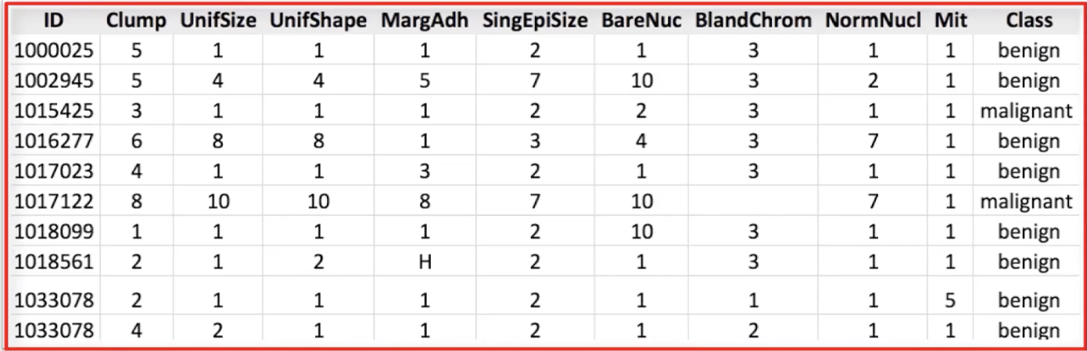

Categorical: non-numerical

numerical

Observation: data

feature

Labeled data: attributes

## Supervised learning techniques: 2 types

**Regression**: 预测出一个连续的值，而不是classification中的一个类。

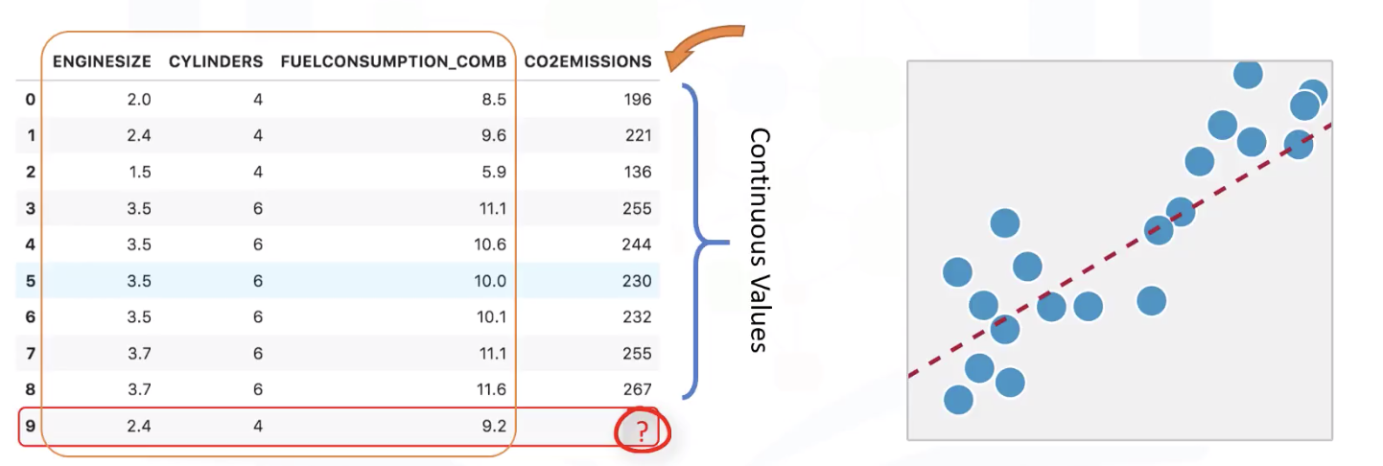

**Classification**: 预测出几类东西来：良性？恶性？

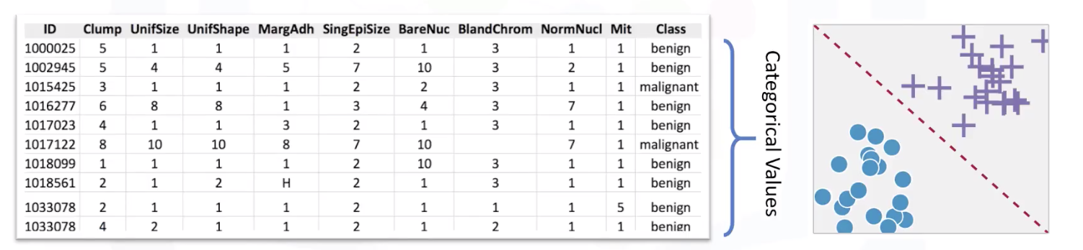

## Unsupervised Algorism

learning需要更复杂的算法，因为我们对Data一无所知，也不知道产出。

## Unsupervised learning techniques: 4 types

**Dimension reduction**: 通过减少冗余dimension来使分类简化。

**Market basket analysis**: 买一件之后会买什么

**Density estimation**: 找出内部结构

**Clustering**: 对类似的items进行分组

* 银行根据具体特征对客户分类
* 用户根据喜欢听的歌分组

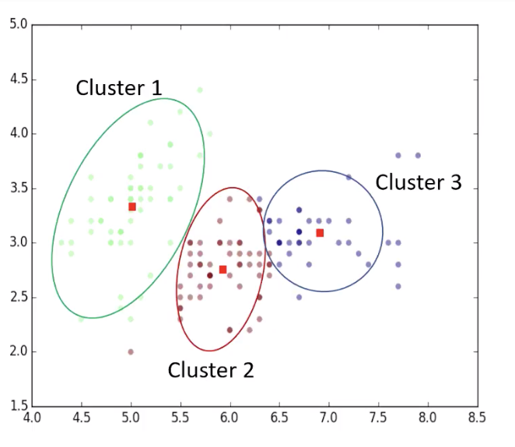

* Clustering常用于：
* 发现结构
* 总结
* 异常监控

# Module 2 – Regression

Regression是一个预测一个连续值。

Regression的关键是：dependent值需要是连续的（continuous），且不能是离散值。

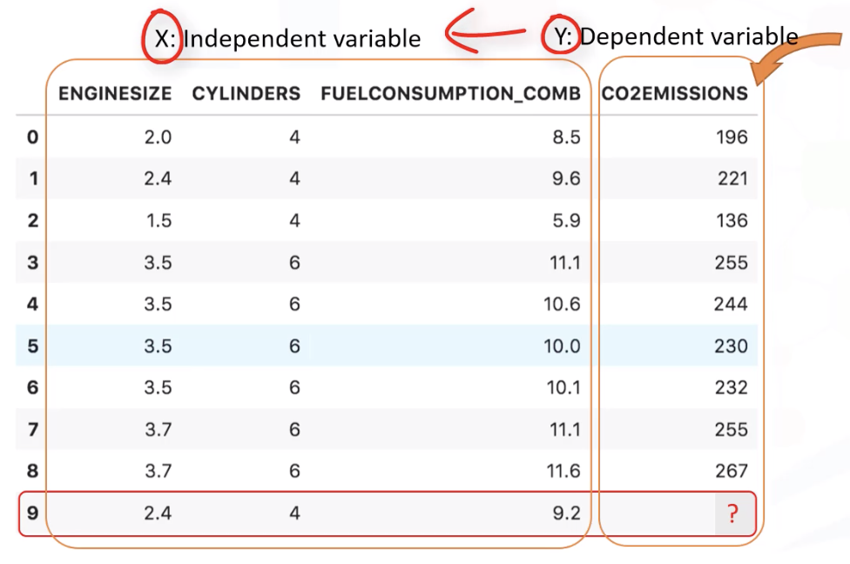

Independent (X) Explanatory：

预测的原因

Dependent (Y)：

被预测的

两类变量：

根据历史数据来预测还没有生产出来的汽车的co2排放

**2类regression models**

* **Simple Regression**: 一个independent变量用来估算一个dependent变量
* **Multiple Regression**: 多个X变量来估算一个Y变量

## 单一线性回归 Simple Linear Regression

**Linear regression**是用linear model来描述多个变量之间的关系。Linear regression的关键是Y值必须是连续值而不能是离散值。

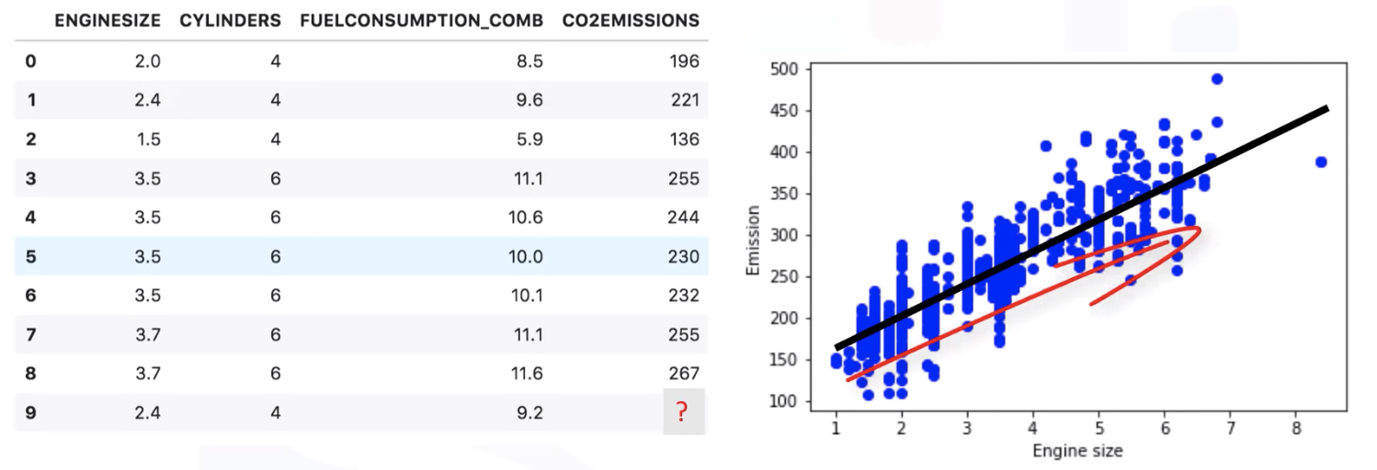

散布图可以看出来，x轴的变化会引发y轴的改变，也能看出来是线性变化。

**Fitting line到底是什么？**

Fit line传统上是个多项式。Single regression上，公式一般是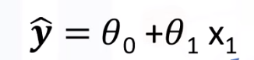

**如何画fit line? 🡺 如何计算出更精确的theta0 & theta1**

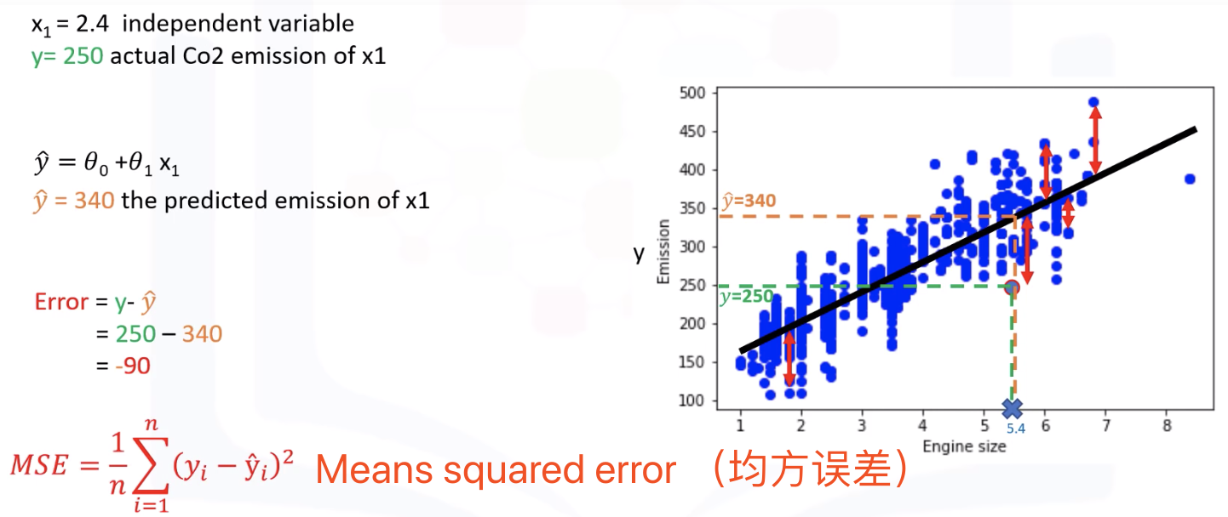

我们的目标就是找到一条line，把MSE降低到最小。 🡺 找到theta0 & theta1

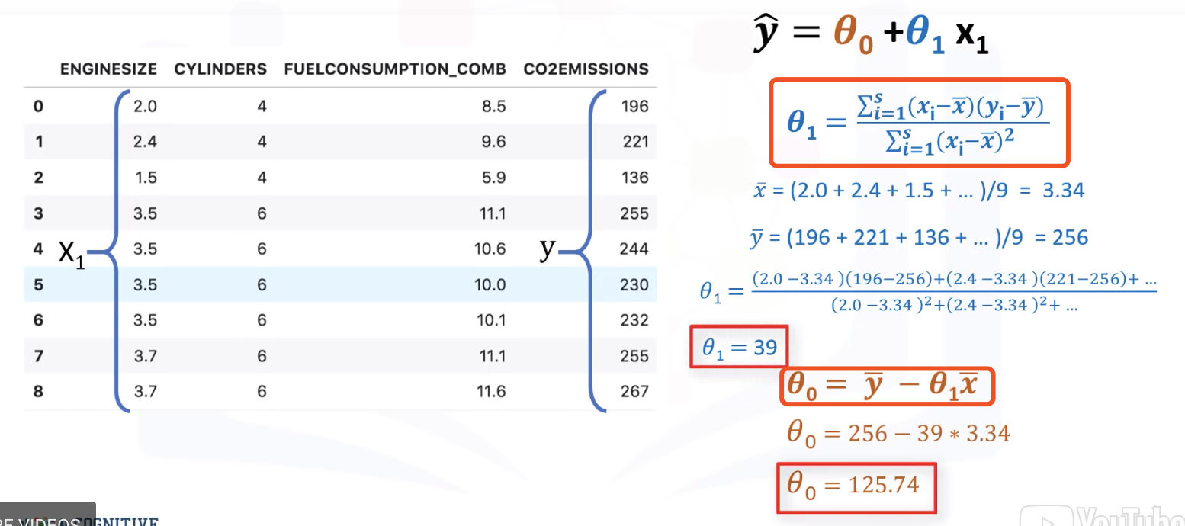

上面就是计算公式，以及得出的theta0 & theta1。

其实不用记上面计算参数的公司，大部分libraries都有。

**优点：**

* Very fast
* 没有tuning
* 易理解

**Lab:**

1. Training and test sets
2. Create a model using training set
3. Evaluate your model using test set
4. Use model to predict unknow value

分离train dataset和test dataset，并让他们互斥，用training set来训练，用testing set来测试。这样会更精确，因为测试集不是用于训练的那部分，更加符合现实情况。非样本测试。

评估：

* **Mean absolute error**: 它是错误绝对值的平均值。 这是最容易理解的指标，因为它只是平均误差。
* **Mean Squared Error (MSE)**: 均方误差（MSE）是平方误差的平均值。 它比平均绝对误差更受欢迎，因为焦点更倾向于大错误。 这是由于平方项与较小的项相比指数增加了较大的误差。
* **Root Mean Squared Error (RMSE).**
* **R平方**不是错误，但是对于模型的准确性来说是一种流行的度量标准。 它表示数据与拟合回归线的接近程度。 R平方越高，模型越适合您的数据。 最佳分数为1.0，它可能是负数（因为模型可以任意更差）。

## 多重线性回归 Multiple Linear Regression

当有多个independent variables的时候，就是multiple linear regression。

可以解决什么问题？

* 每个Xi在预测中出力多少
  + 如复习时间、焦虑、参加课程时间、性别等对学生成绩有没有影响
* 改变对预测的影响：当改Xi的时候，Y有多大影响
  + 病人的BMI上升或下降的情况对血压影响多少

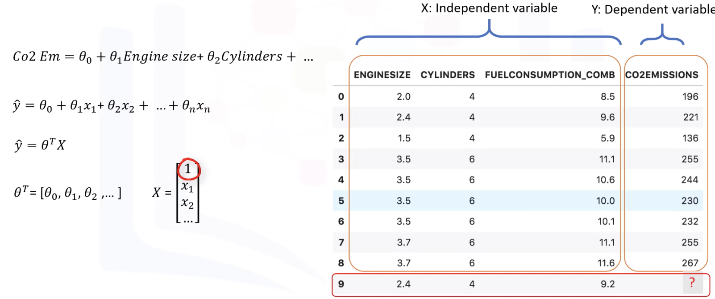

Feature set

Weight vector

**Q&A:**

* Xi需要是连续值吗？
  + 不一定，比如可以用binary代替。比如车型，手动档用1表示，自动档用0表示。

## 模型评估

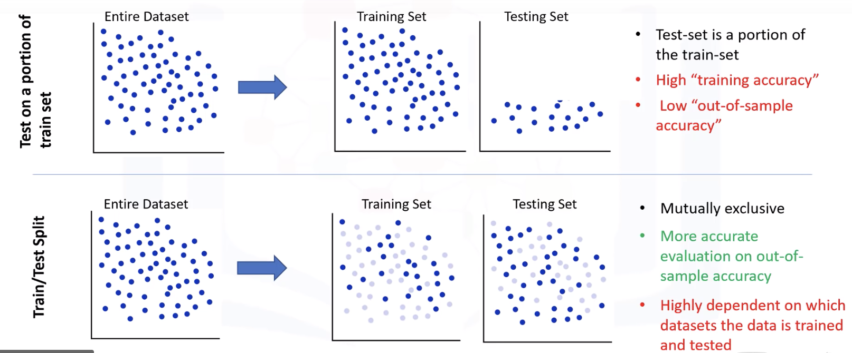

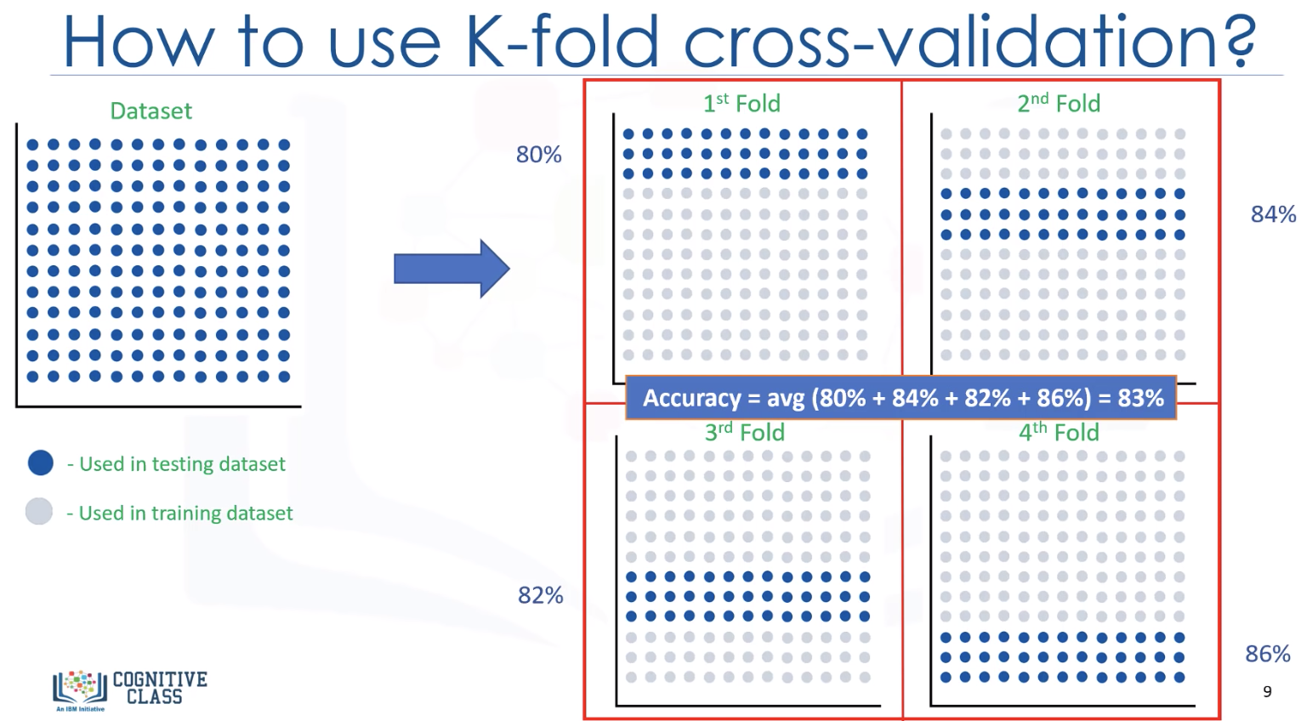

## Non-Linear regression

什么时候用non-linear regression? 🡺 如果数据呈现曲线的趋势，那与non-linear regression相比，线性回归的结果就不会那么准确。

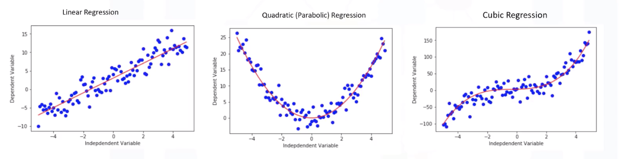

**Polynomial regression**

曲线（curvy）可以被多项式回归来建模，如：

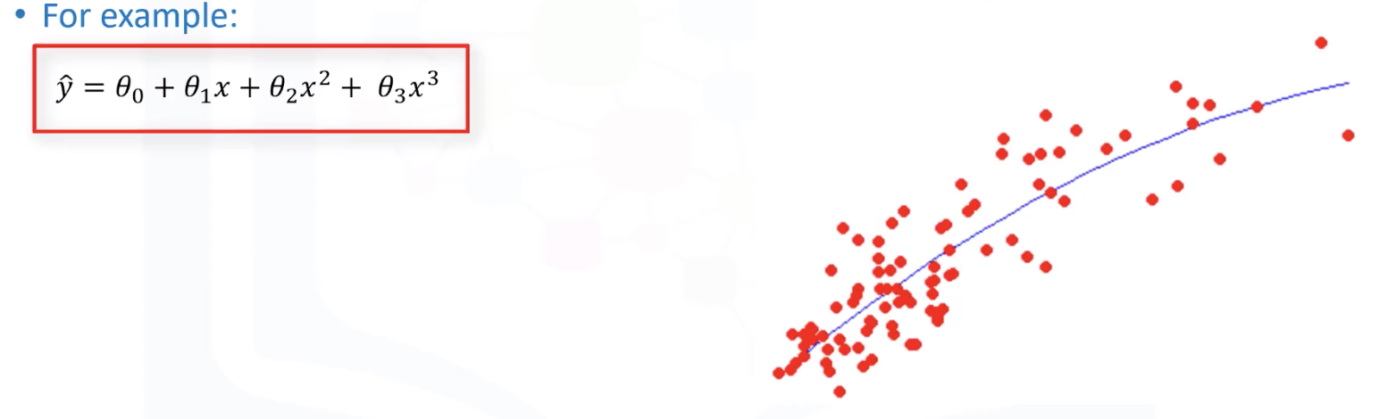

* 用于给Y与Xi之间有非线性关系来建模
* Y与theta有非线性关系，与X无关

# Module 3 – Classification

**Classification**: 对一些unknow items**分类**。

* 学习一组feature variables和一个target variable之间的关系
* Target attribute是一个明确的离散值

**例1**：binary classification。拖欠贷款预测。通过分析现有贷款数据（年龄、收入、学历等）来建立一个classifier，把新客户的特征输入model，再label他。如 defaulter(违约者) = 0，not defaulter = 1。

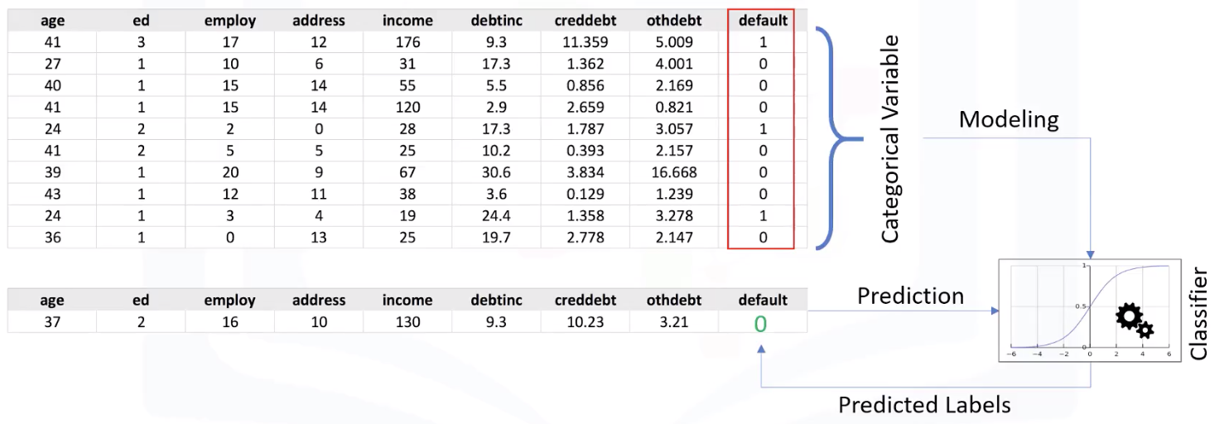

**例2**：Multi-class classification。病人用药。同一种病，有三种药。使用labeled dataset + classification algorithm = 创建classification model。找出哪种药对潜在的病人有效。

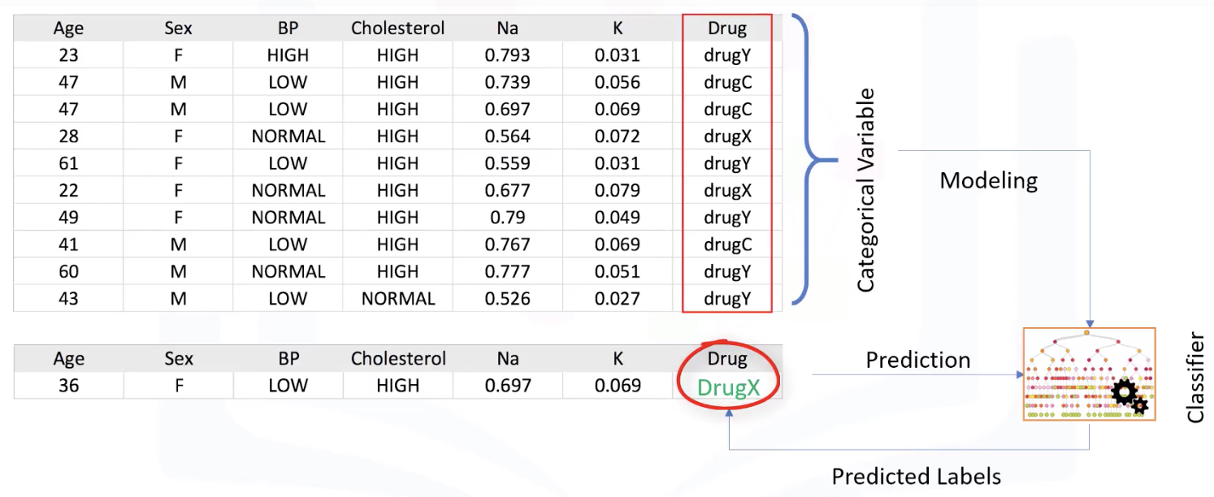

**ML中的分类算法**

* Decision Trees (ID3, C4.5, C5.0) 决策树
* Naïve Bayes 朴素贝叶斯算法
* Linear Discriminant Analysis
* K-Nearest Neighbor 邻近算法

## K-Nearest Neighbors 邻近算法

问题：给一个dataset，有预设的labels，创建一个model可以预测一个新case的label。

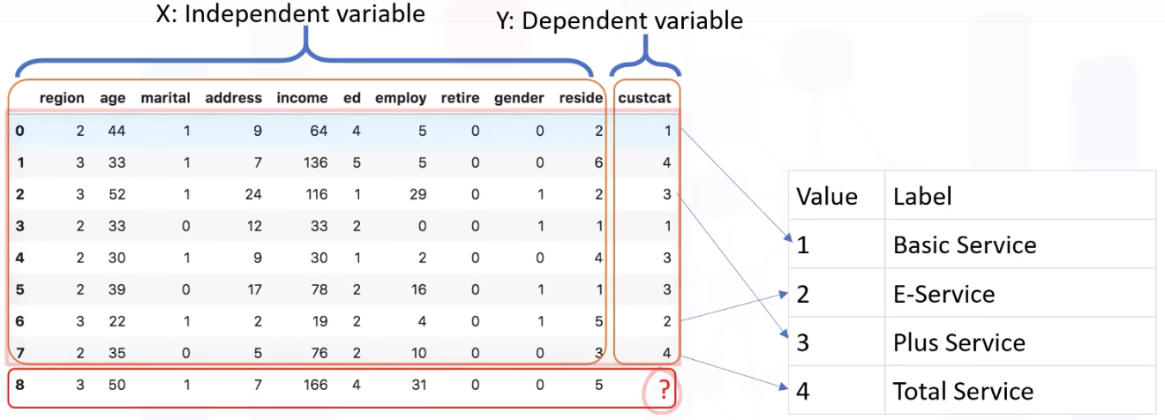

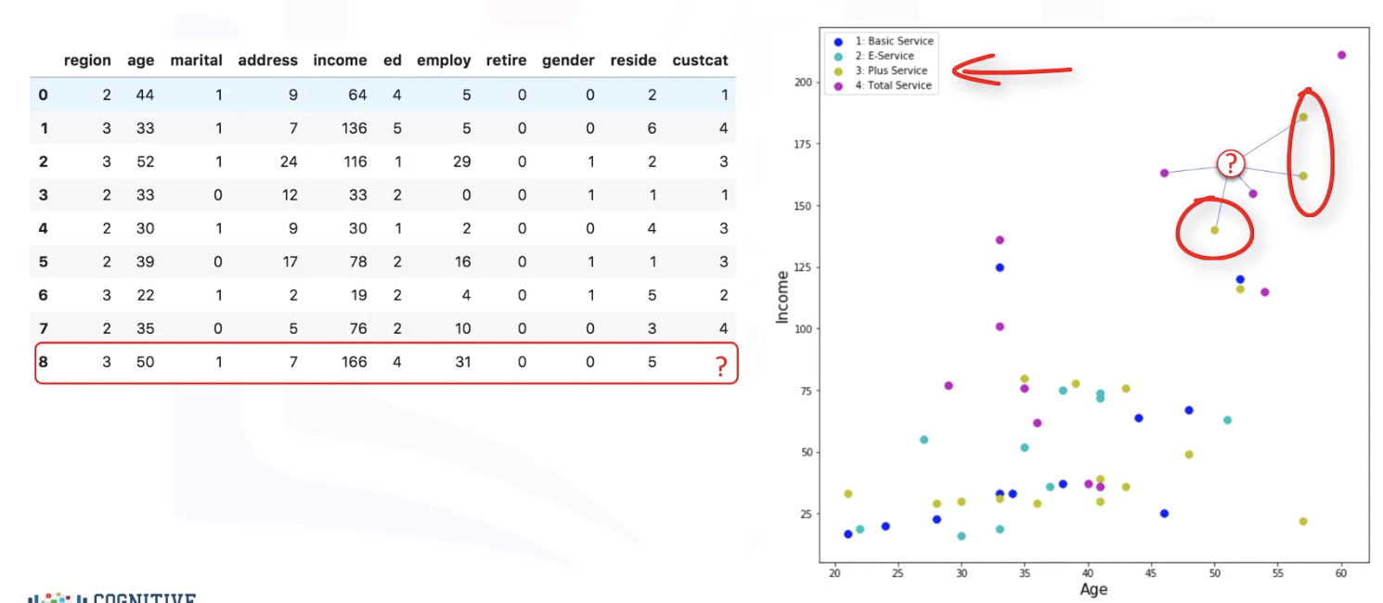

5-NN 🡪 3: Plus Service

k-nearest-neighbors是一个分类算法，用一组labeled points去学习如何label其它points。这个算法基于“相似”性。

步骤：

1. 选择一个k
   * 通常是储备部分数据来测试model的accuracy，就是来回试几个
   * 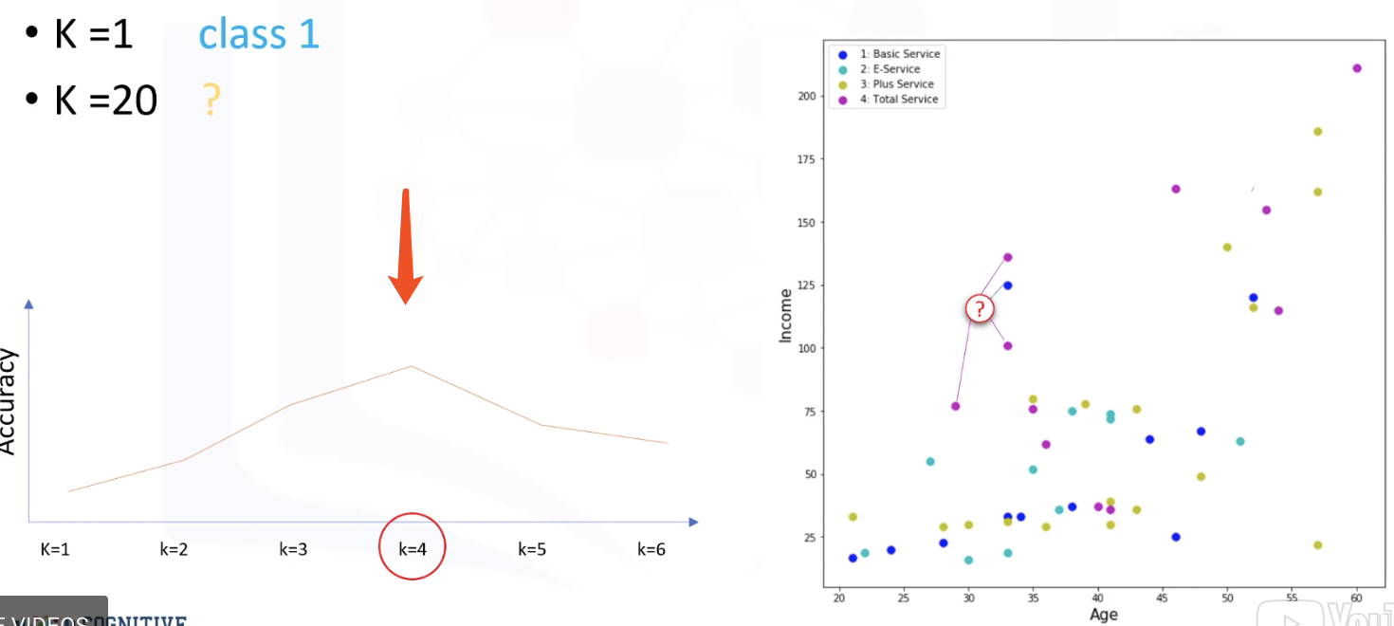
   * **Low value of K** 🡺 highly complex model, over-fitting
   * **High value of K** 🡺 model becomes overly generalized
2. 计算unknow case与其它case的距离
   * 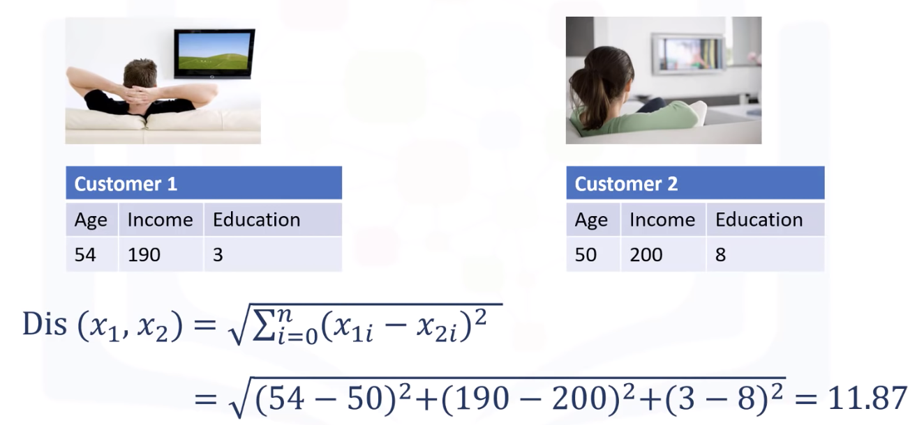
3. 找到最近的k个cases
4. 从k个最近的neighbors中预测

## Evaluation Metrics 分类算法的评估指标

对分类算法的评估就是创建model之后，用test set去测试算法的accuracy.

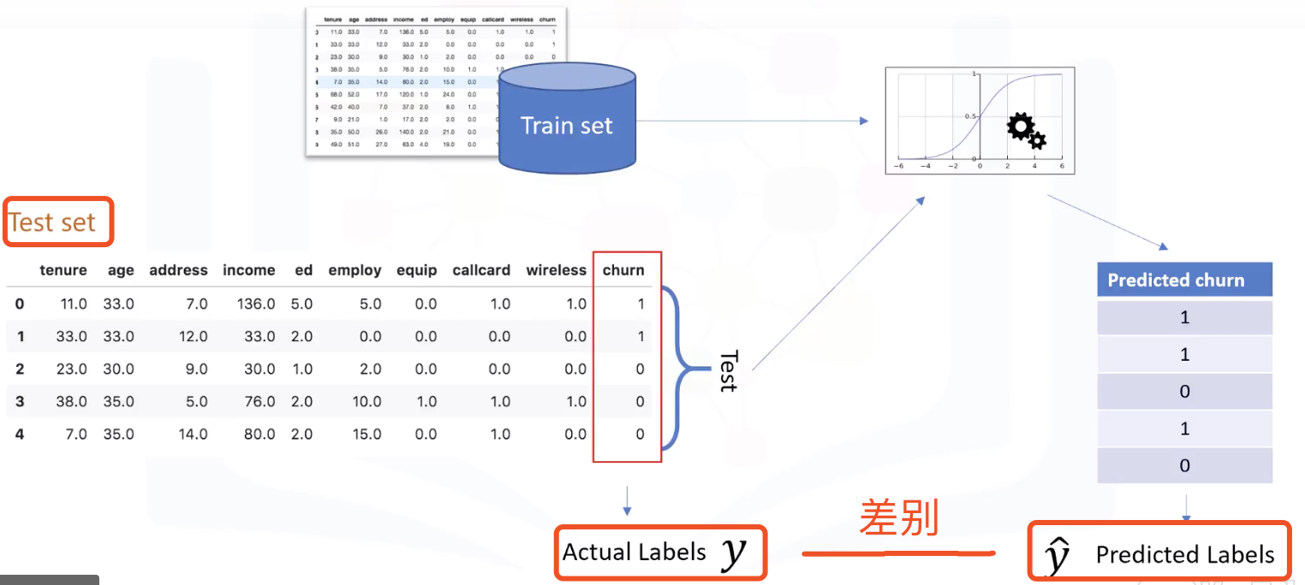

Evaluation metrics在评估中起很重要的作用。有多个Metrics，这里说3个重要的：

* Jaccard index
* F1-score
* Log Loss

**Jaccard index**: Jaccard similarity coefficient **Jaccard相似系数**

感觉就是y和y~的交集与并集之比，最好情况是1，全部相同；最差情况是0，没一个相同。

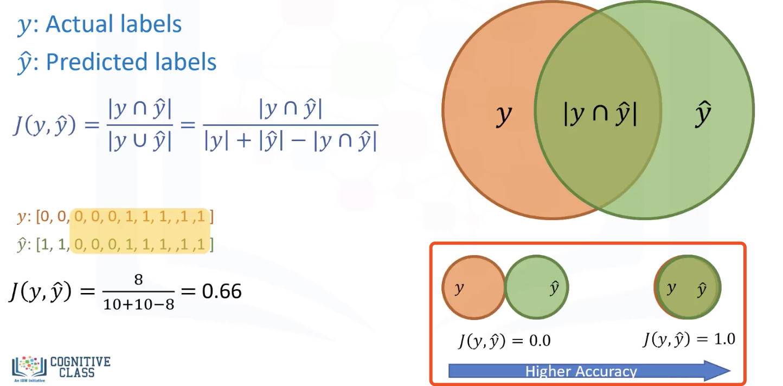

**F1-score**: 看confusion matrix，**混淆矩阵**

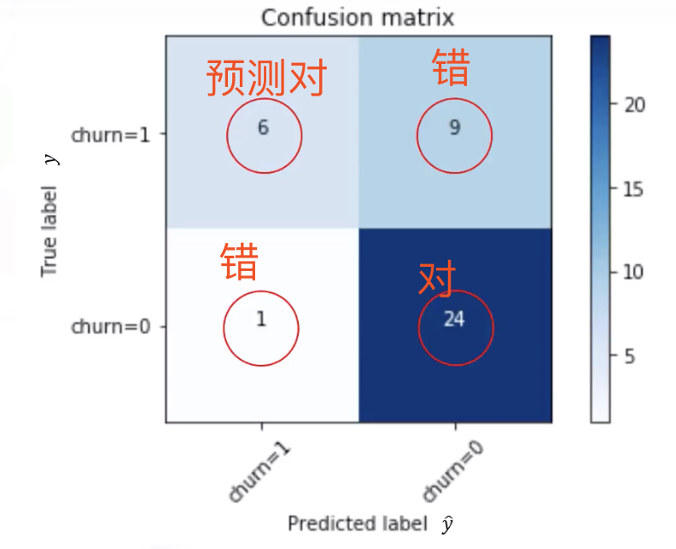

Confusion matrix的好处是可以显示model的正确预测和分类能力。

* True Positive
* False Positive
* True Negative
* False Negative

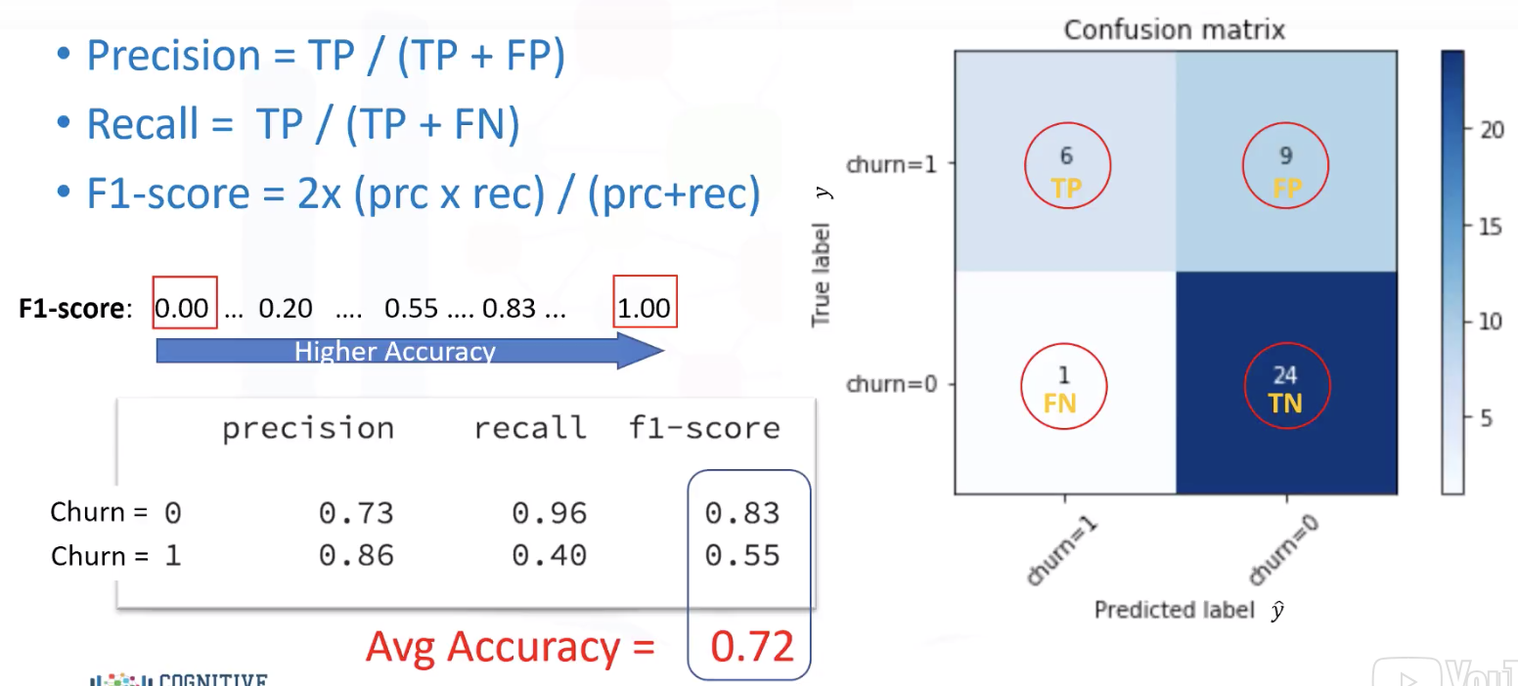

**Log loss**: 有时，classifier的输出是class label，而不是label。Log loss评估一个classifier的表现是介于0和1之间。

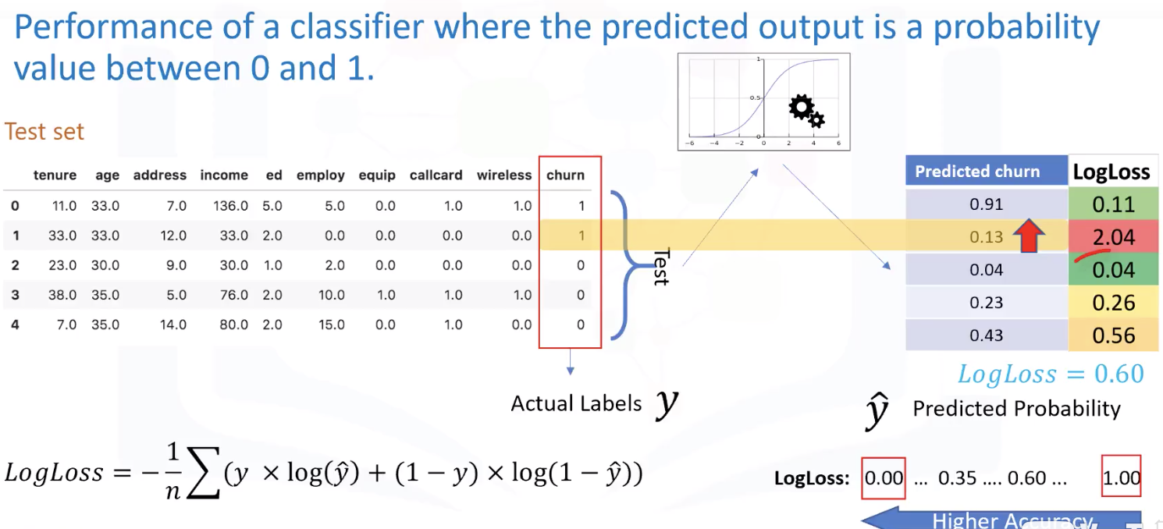

## Lab - **K-Nearest Neighbors**

如图：如果K=3，则被归类为Class B，如果K=6，则被归类为Class A。

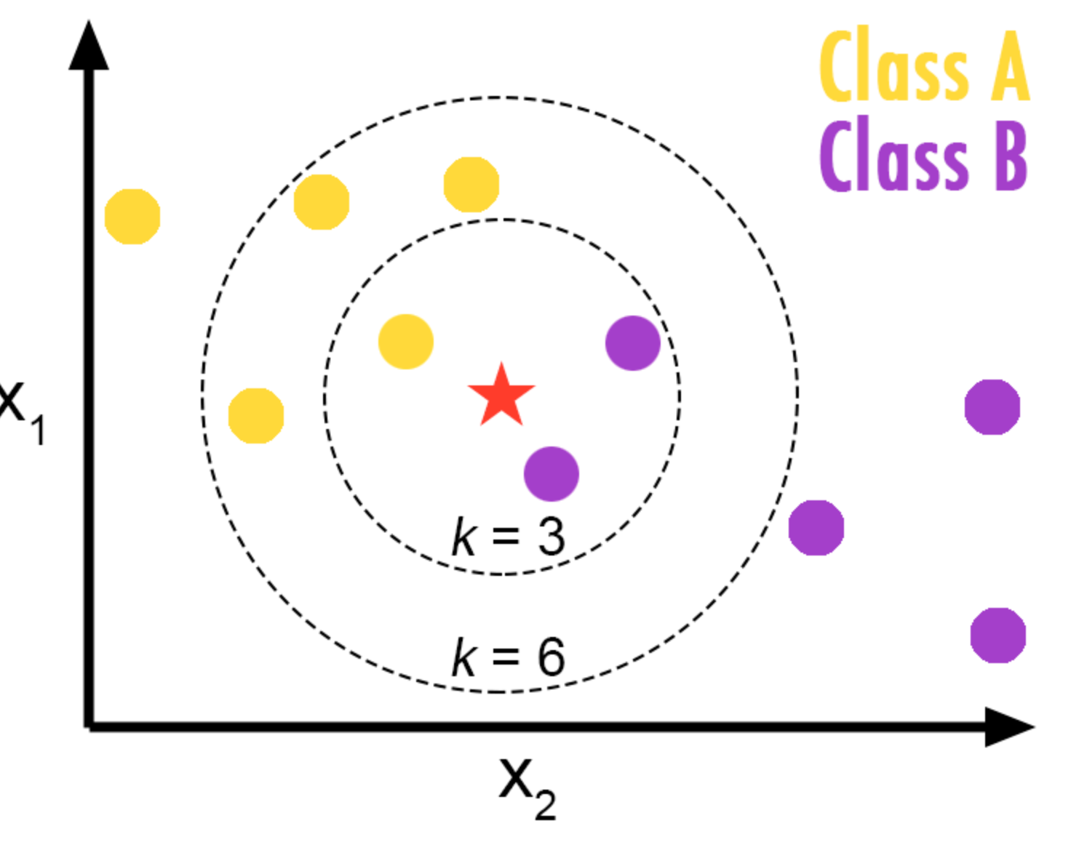

## Decision Trees 决策树介绍

得相同病的病人，依据不同属性，服用哪种药品。

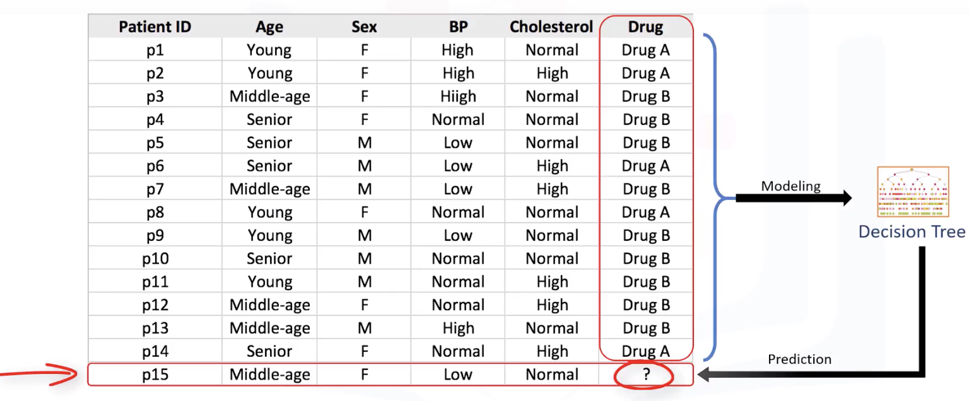

## Building decision trees 创建决策树

找出哪一个attribute是best的 🡺 一个一个试，如果有一个可以很好的区分两类（更加pure的leaves），就是best attribute。

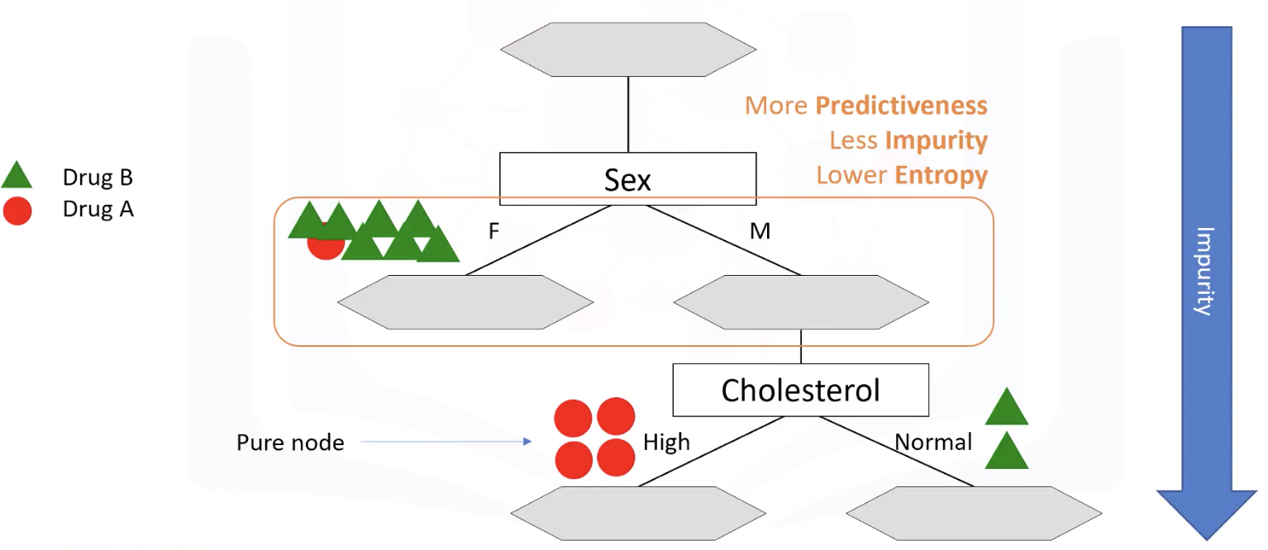

**Entropy（熵）**：是数据中不规范的（随机的）总数。在决策森林中，我们要找nodes里entropy最小的树。

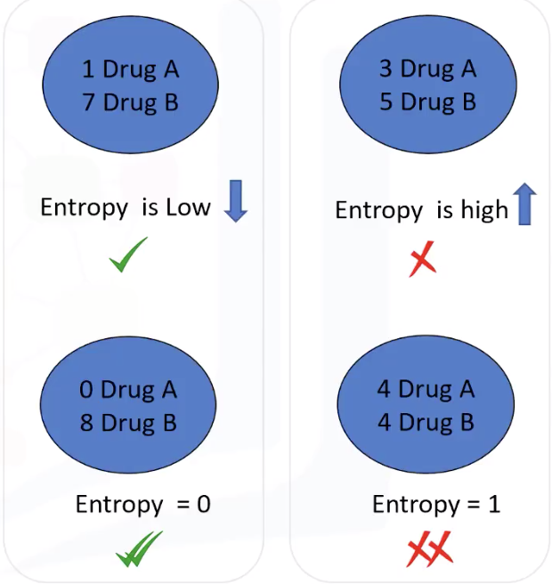

Entropy公式：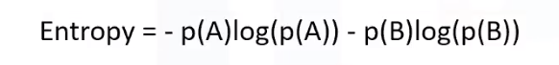

**选择树的方法：**

在Split之前，算出一个entropy，如E=0.94。

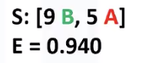

选择一个attribute（如Cholesterol），再split，再计算一个entropy。

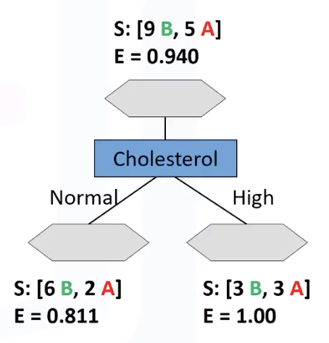

选择另一个attribute（如sex），再split，理计算一个entropy。

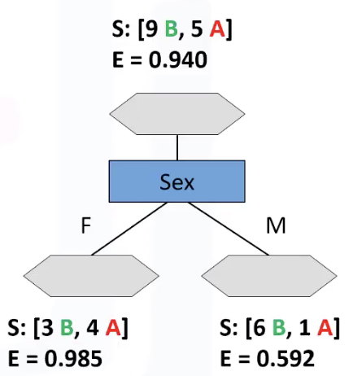

那哪一个更好呢？🡺 split之后，更高的**Information Gain**是更好的Tree。🡺 什么是**Information Gain**? 🡺 split之后，可以增加“确定”（Certainty）的等级的信息。🡺 Information Gain和Weighted Entropy是反义词。

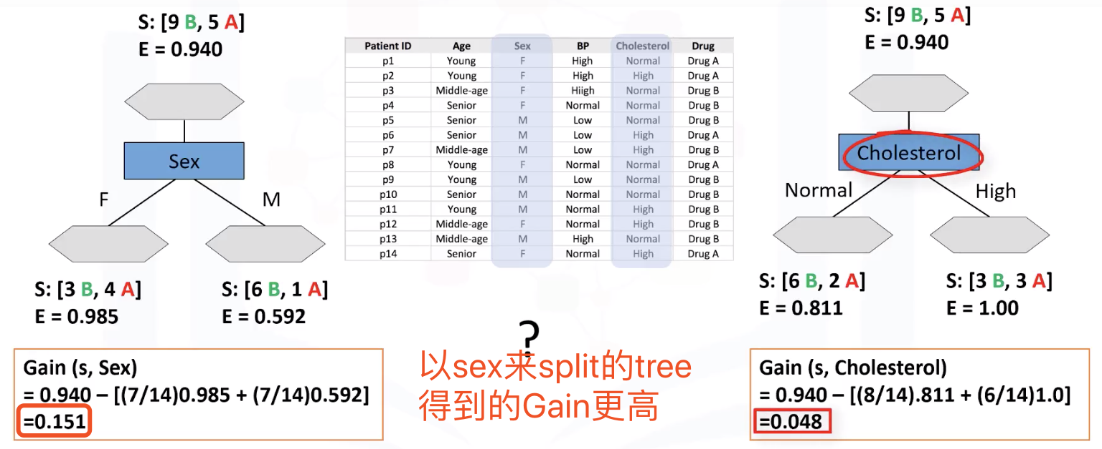

之后的每一次split都遵循这个方法，直到所有的leaves。

**Lab**

## 介绍Logistic Regression （逻辑回归）

三个问题：

* Logistic Regression是什么
* Logistic Regression可以解决什么样的问题
* 什么情况下我们需要用Logistic Regression

例：电信公司通过客户的一些参数来预测churn。

* **Linear regression**中，试图预测一个连续值，如房价、血压、油耗。（没有属于某一类的可能性🡺 Y是一个连续值）
* **Logistic regression**中，预测一个二进制值（binary），如Yes/No，True/False，Successful or Not, Pregnant or Not等等，所有可以编码为1/0的值。(以及Y属于某一类的概率/可能性 🡺 Y是一个0~1的值)

Logistic classification可以是binary/multiclass classification（2个Y或多个Y），但是为了简单，这个video只考虑binary classification。

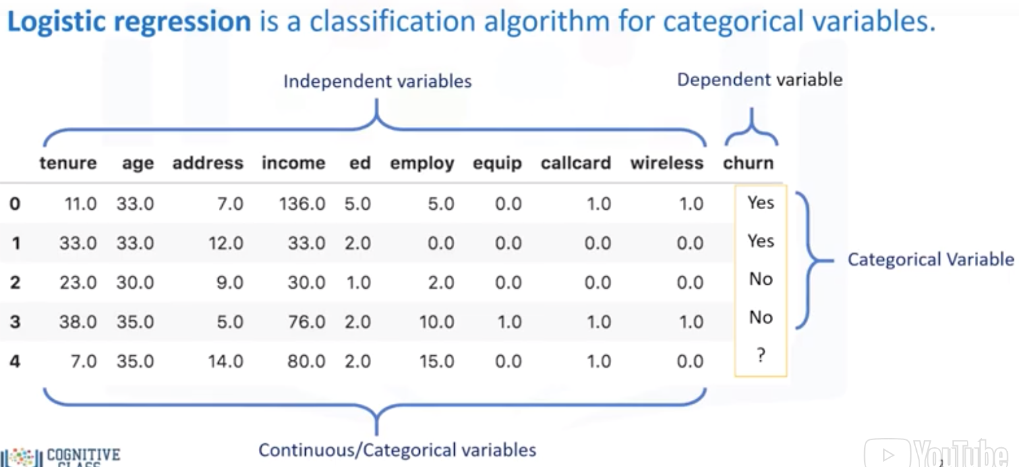

**Logistic Regression适用例子：**

* 预测一个人心梗的可能性，基于sex, age等
* 预测伤者的死亡率，或疾病死亡率，基于糖尿病、血压等
* 客户购买可能，或退出可能。
* 一个进程的失败可能
* 贷款的违约概率

🡺 总之：这些例子不光预测case的分类，还测量案例属于某个类的概率。

**4个使用Logistic Regression的情况：**

* 当Y是binary的情况，如0/1，Yes/No，True/False，Churn/No Churn, Positive/Negative …
* 需要预测的概率，如客户买一个商品的概率
* 数据是线性可分的（linearly separable）

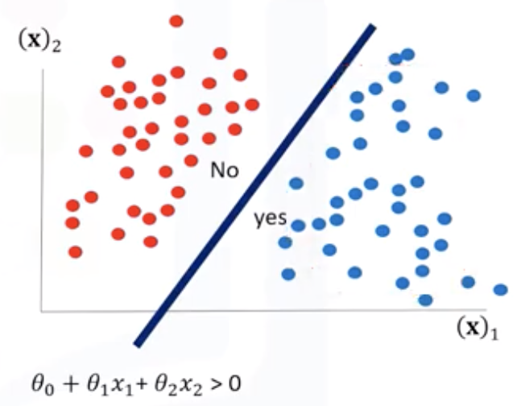

* 需要知道某个feature的impact

## Support vector Machines (SVMS)

使用SVM使用classifier，来train你的model来明白data中的patterns，这可能表明细胞是良性还是恶性的。

优点：

* 在高维空间的准确性
* Memory高效

缺点：

* Over-fitting
* 没有可能性概率
* < 1000 rows

SMV应用：（大都基于高维上的效率）

* 图像识别
* 文本挖掘工作
* 垃圾邮件识别
* 情绪分析
* 基因表达分类

# Module 4 – Clustering

## Learning Objectives

**In this lesson you will learn about:**

* + - K-Means Clustering plus Advantages & Disadvantages
    - Hierarchical Clustering plus Advantages & Disadvantages
    - Measuring the Distances Between Clusters - Single Linkage Clustering
    - Measuring the Distances Between Clusters - Algorithms for Hierarchy Clustering
    - Density-Based Clustering

针对history数据dataset对客户做分割（用相似的特征对客户分组）：

* 一组是high-profit + low-risk客户，要花经历留下
* 一组是non-profit客户
* …

需要一种分析方法来从dataset中导出segments & groups。

Cluster仅基于客户的“相似性”来对dataset进行分组。

对每个group创建一个profile：

* Group1: 富裕的+成年人
* Group2: 年轻人+受教育+中等收入
* Gruop3: 年轻人+低收入

这样，把dataset中的所有客户分到这些groups中。

**Clustering**: 在一个dataset中“无监督”地找cluster。

**Cluster**: 在一个dataset中，一组data points与同组的相似，以不同组的不相似。

**Clustering和Classification的不同：**

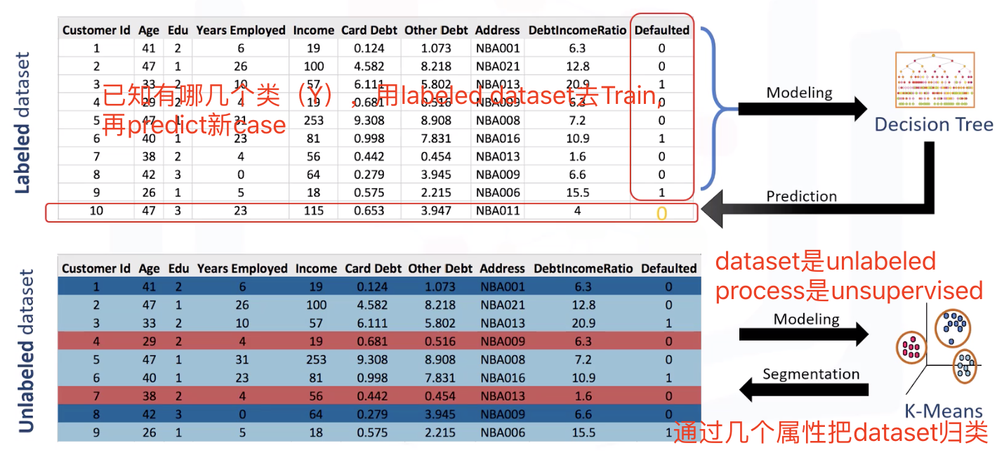

应用：

* 零售业/市场
* 识别客户购买模式
* 为新客户推荐新书或电影
* 银行
  + 检测信用卡诈骗
  + 分类客户（忠实/快退出）
* 保险
  + 诈骗
  + 保险风险
* 出版
  + 按内容分类新闻
  + 推荐相似新闻
* 医疗
  + 分类病人行为
* 生物
  + 基于pattern的基因分类

**Clustering 算法分类**

* **Partitioned-based Clustering**: 高效。如**k-Means**, k-Median, Fuzzy c-Meansx 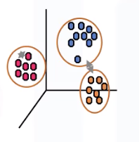
* **Hierarchical Clustering**: 生成clusters树，如**Agglomerative**, Divisive。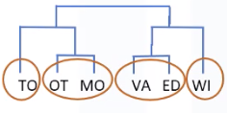
* **Density-based Clustering**: 生成arbitrary（武断）形式的clusters，如**DBSCAN** 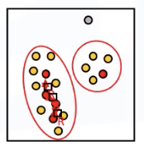

**k-Means clustering**

**k-Means**是一种Partitioning Clustering算法，把dataset分割成不重叠的subsets (clusters)：同一个cluster的data很相似，不同cluster的data很不同。

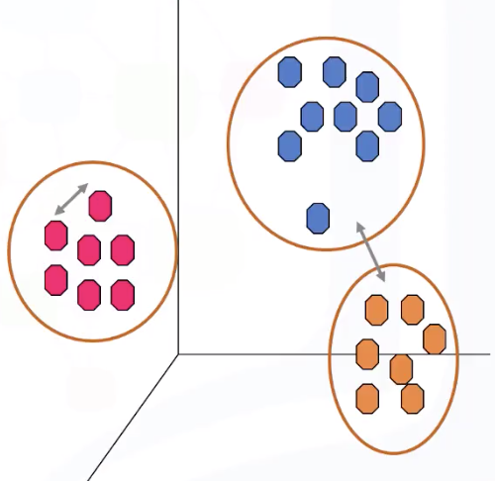

问题：

* 如果找到样本的相似点？
* 如何试题样本的相似性？

用 dissimilar metrics

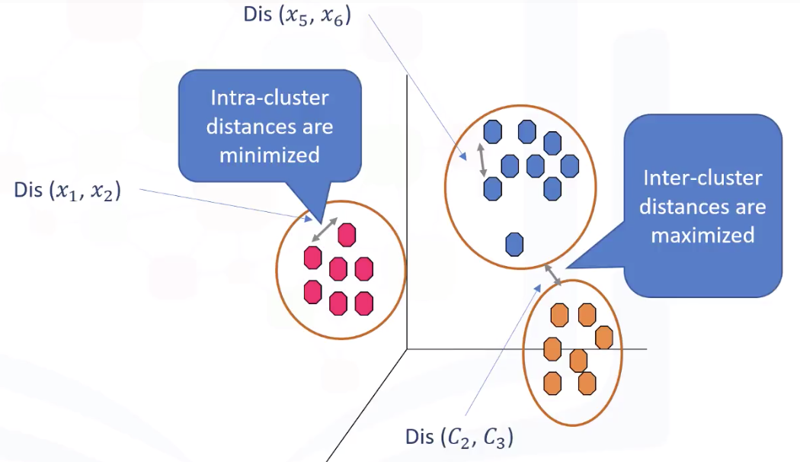

一维similarity

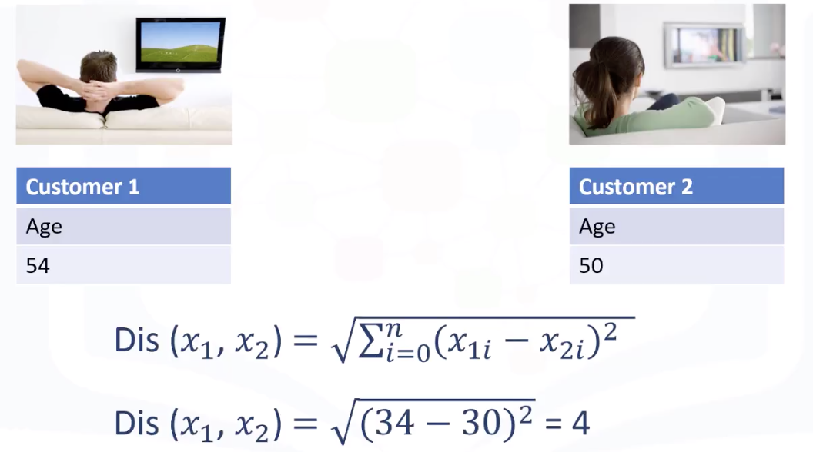

二维similarity

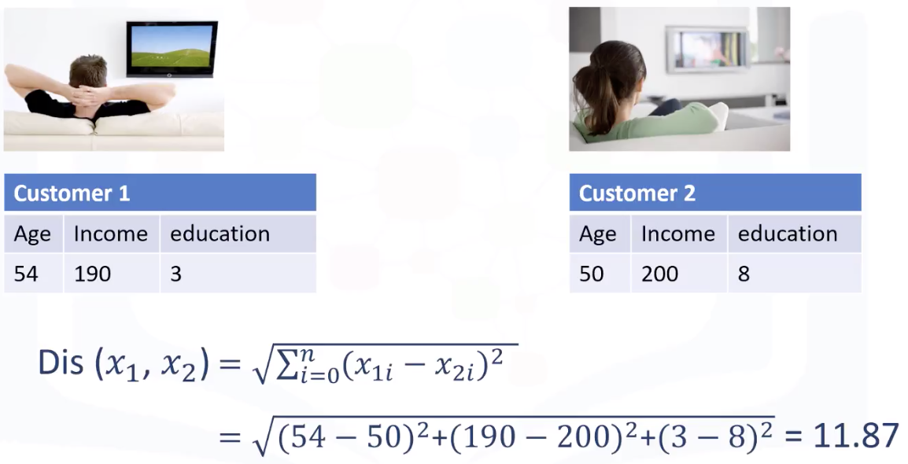

**步骤：**

1. Initialize k=3, 叫centroids randomly，随机放置centroids，一个cluster放一个
2. Distance calculation: 计算每个点距离c1, c2, c3的distance 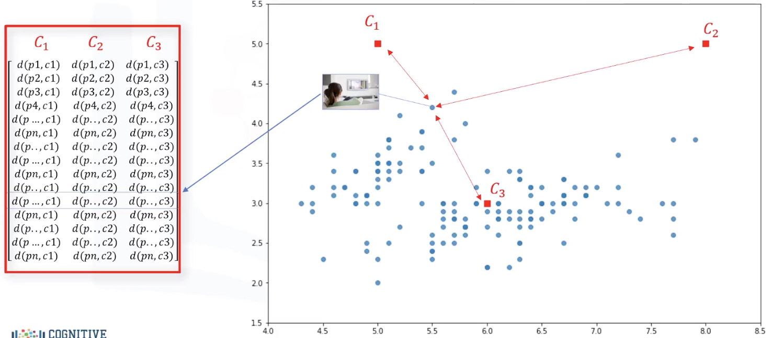
3. Assign each point to closest centroid 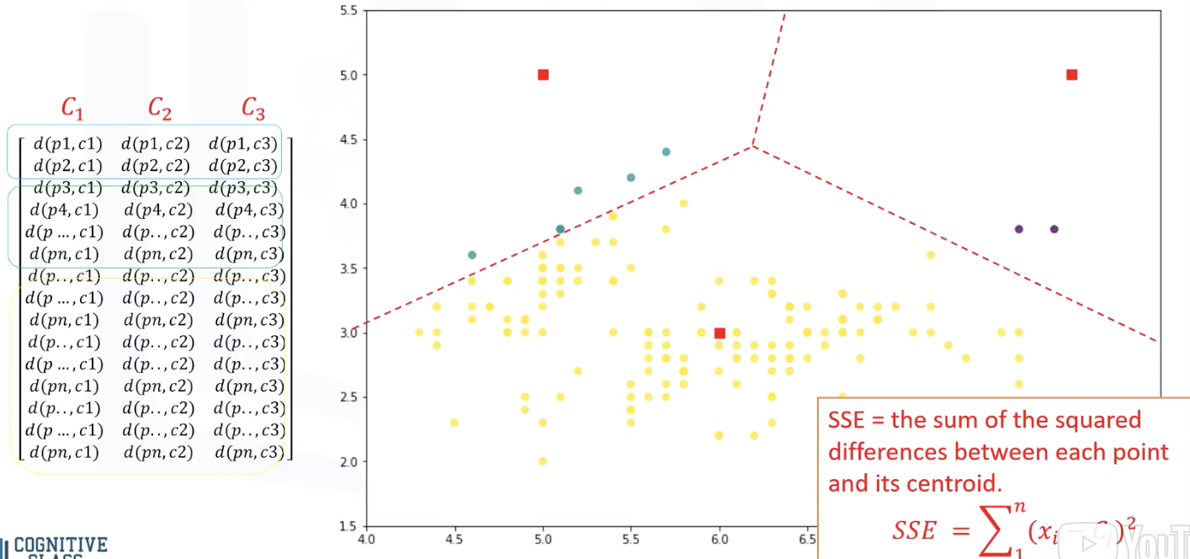
4. Compute the new centroids for each cluster ，找最近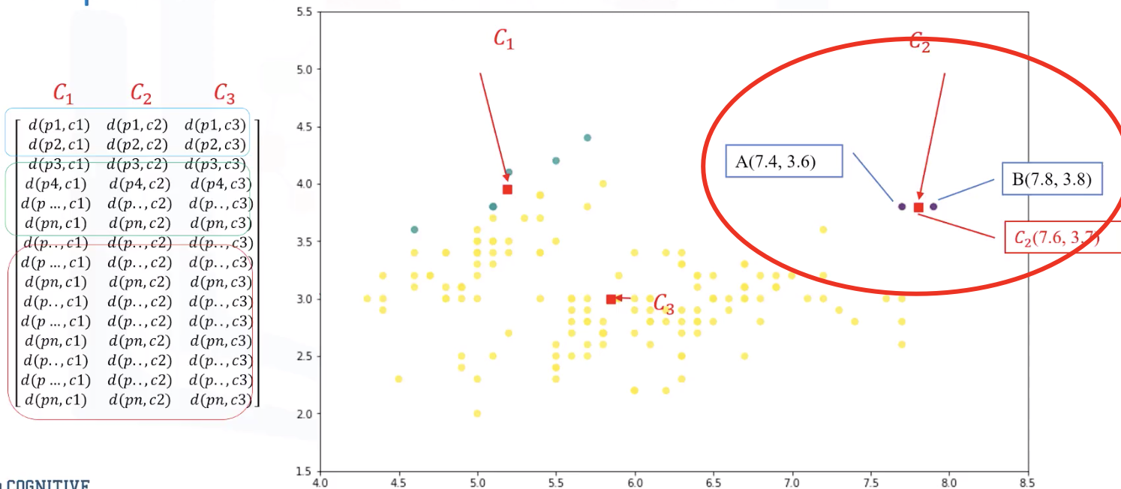
5. Repeat 2~4 until 没有change 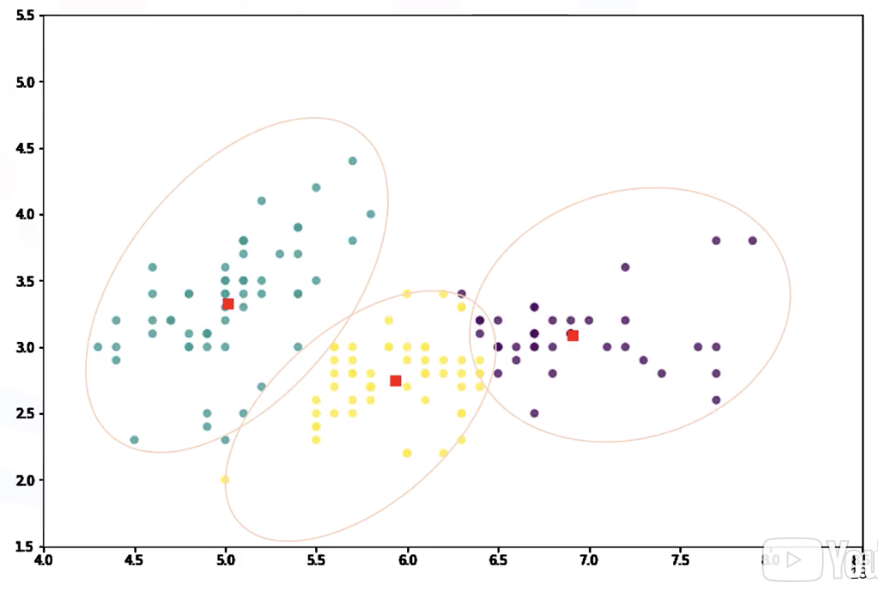

**如何choosing K**

总是减少的🡺 找拐点

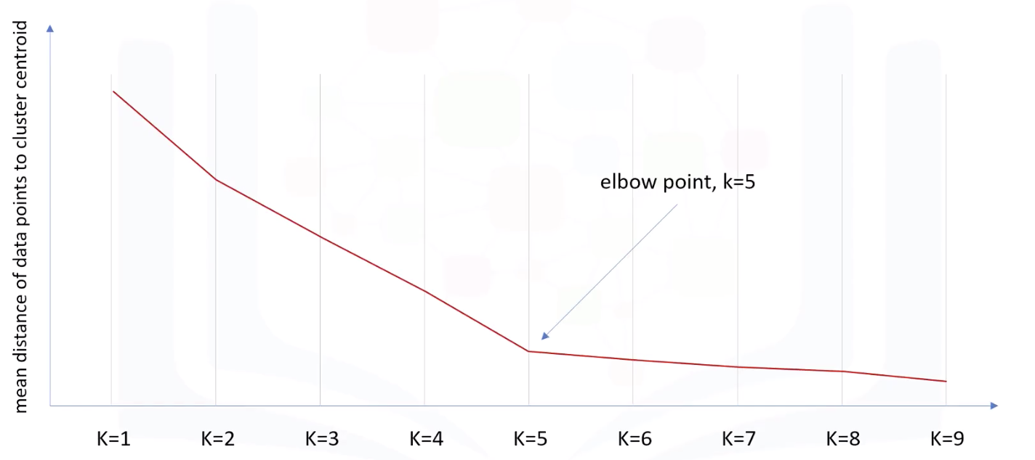

**Hierarchical Clustering**

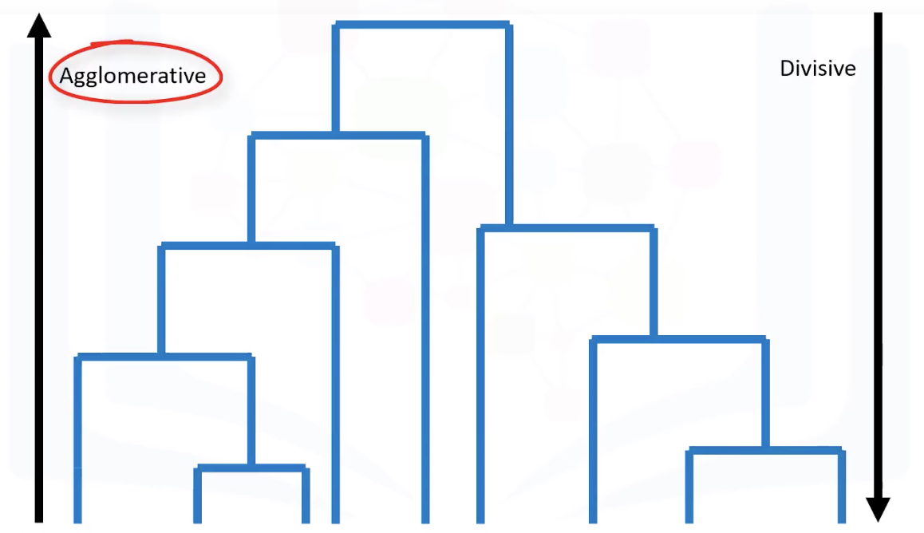

找到两个最近的🡺 merge 🡺 再找两个最近的(merged的就用中心点距离) 🡺 …

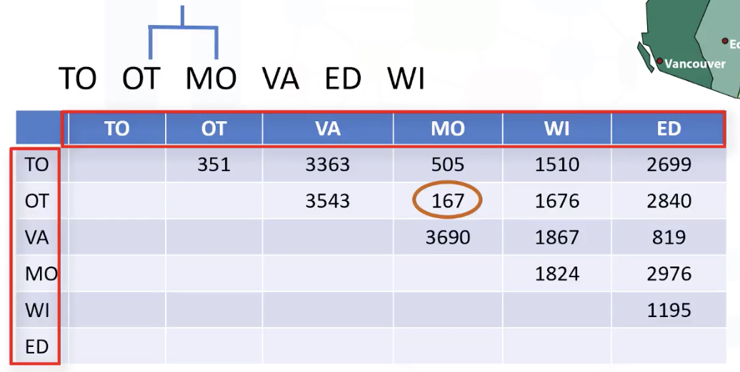 🡺

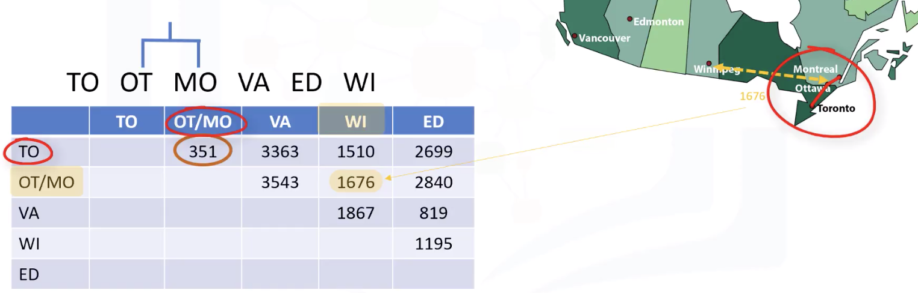 🡺

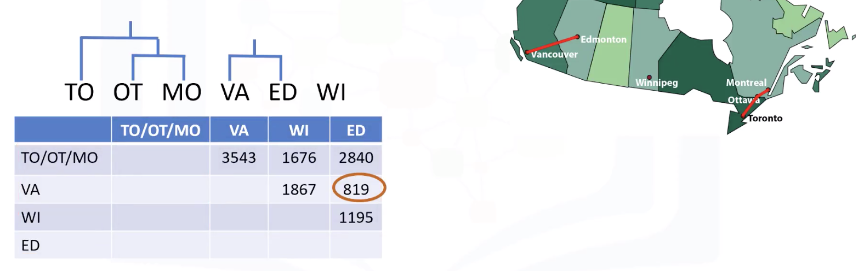 🡺 …

**DBSCAN clustering**

不规则形状的clustering，没有similar的特征。

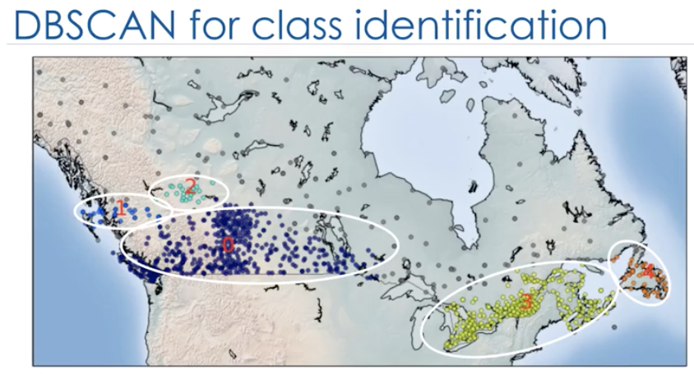

# Module 5 – Recommender System

## Learning Objectives

**In this lesson you will learn about:**

* To understand the purpuse and mechanizem of recommendation systems.
* To understand different types of recommander systems.
* To implement recommender system on a real dataset.

## Recommender System 介绍（推荐系统）

人们一般有共同的喜好。**Recommender System**尝试捕获这些模式和类似行为，以帮助预测您可能还想要的其他内容。

应用：

* 买什么？
  + 电子商务，书，电影，啤酒，鞋。。。
* 在哪吃？
* 申请什么工作？
* 与谁做朋友？
  + Facebook，LinkedIn
* 定制化你的经历
  + 新闻板块…

两类recommender systems：

* **Content-Based**: 与我之前喜欢的东西类似
* **Collaborative Filtering**: 告诉我邻居喜欢什么，我可能也喜欢

实现recommender system:

* Memory-based
* Model-based

## Content-based recommender system

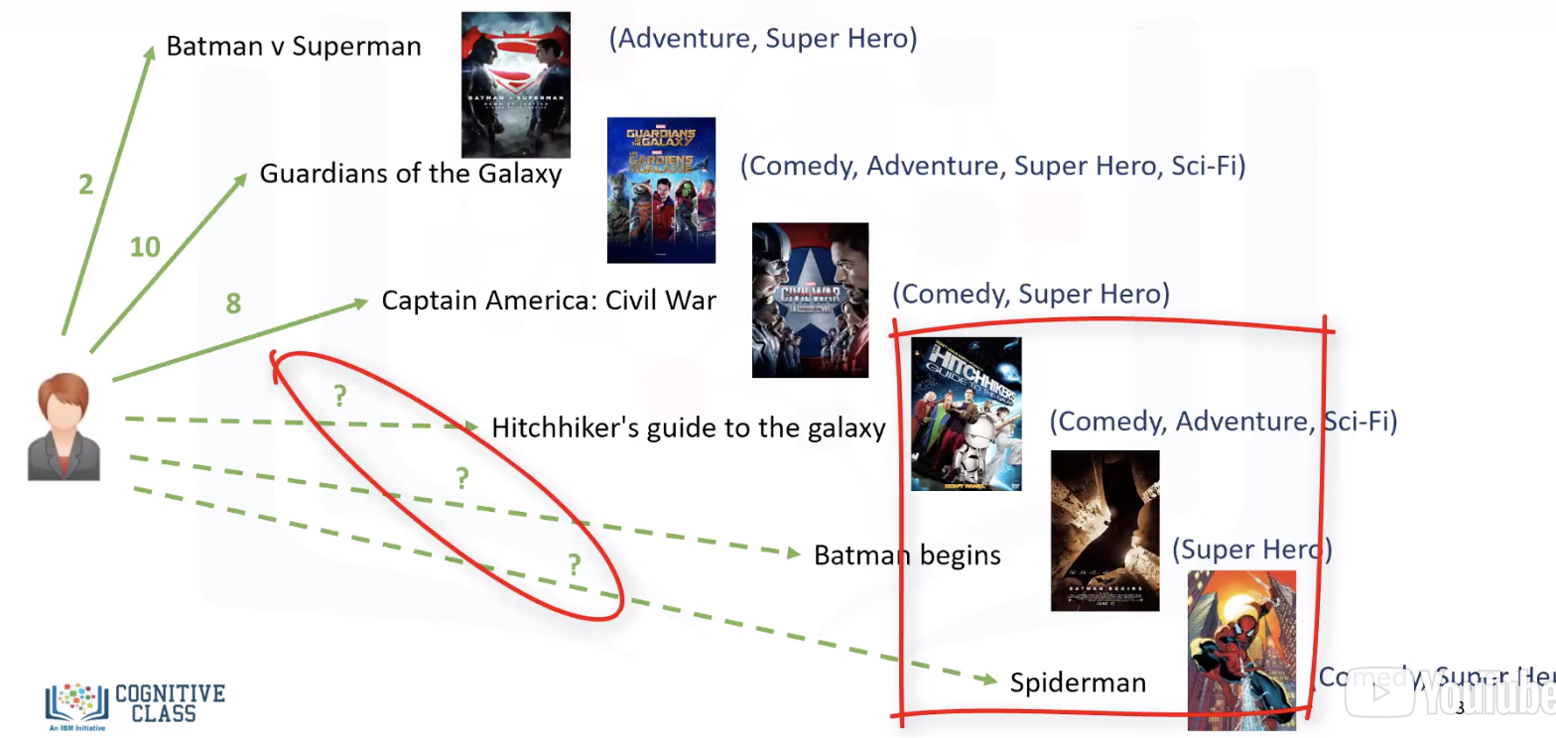

1. 按用户喜欢的程度，给看过的电影打分 🡺 Input user rating 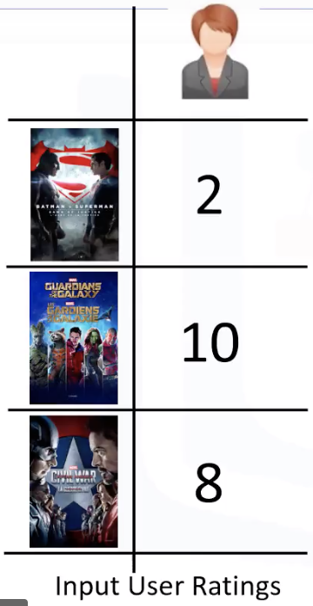
2. 将看过的电影按genre分类，列出一个matrix 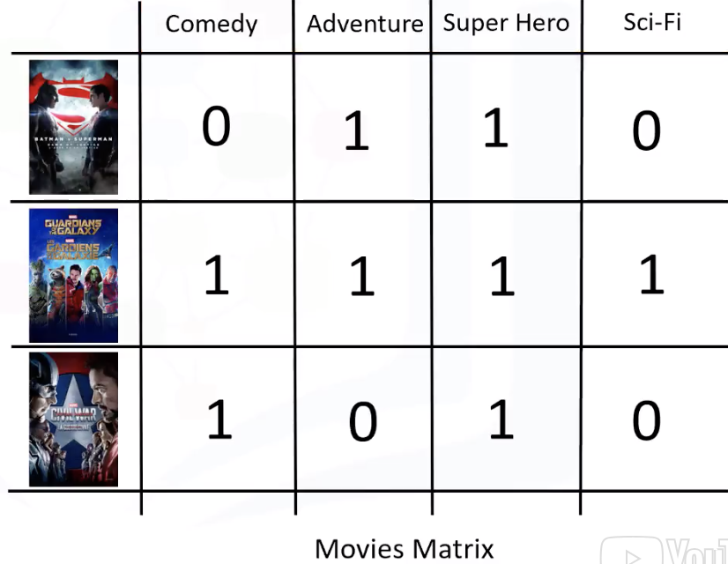
3. 计算出genres的Weight，Weight Genre Matrix，再得出针对每个genre的user profile（先求和，再算百分比）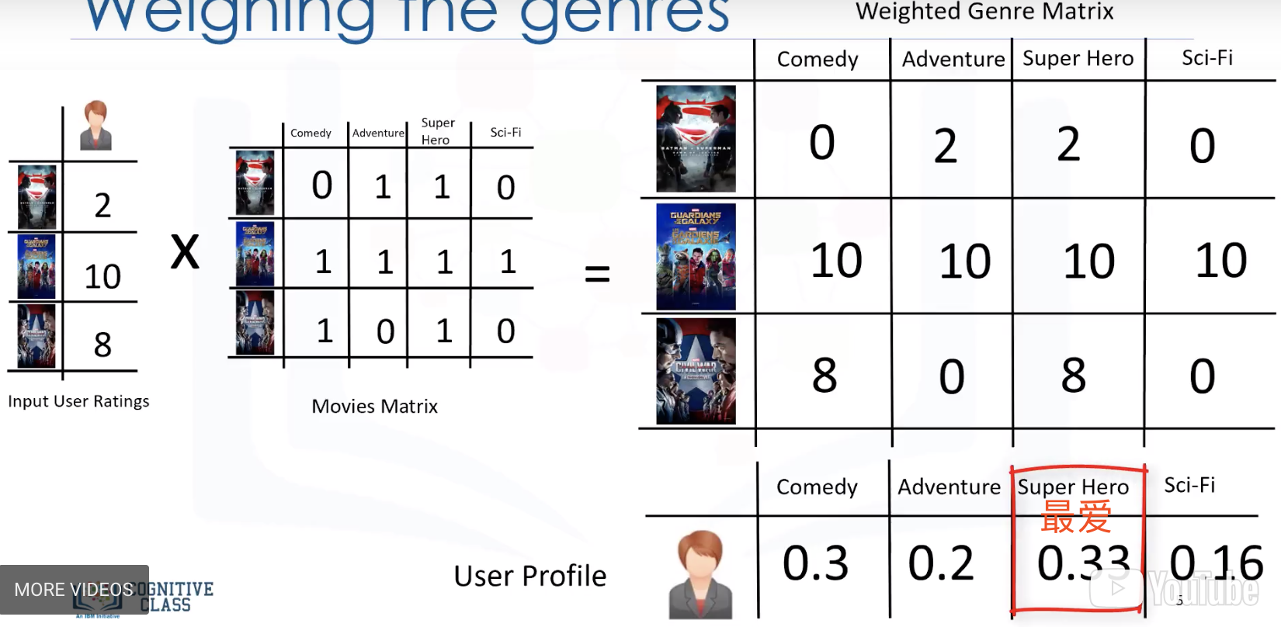
4. 将待推荐的电影按genres分类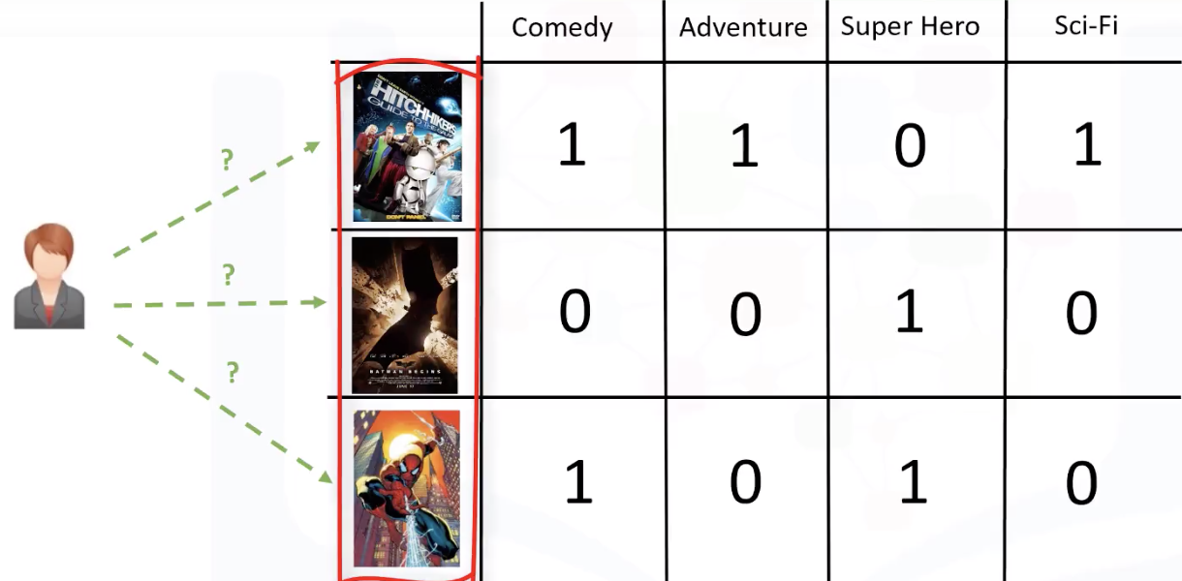
5. 找出最喜欢的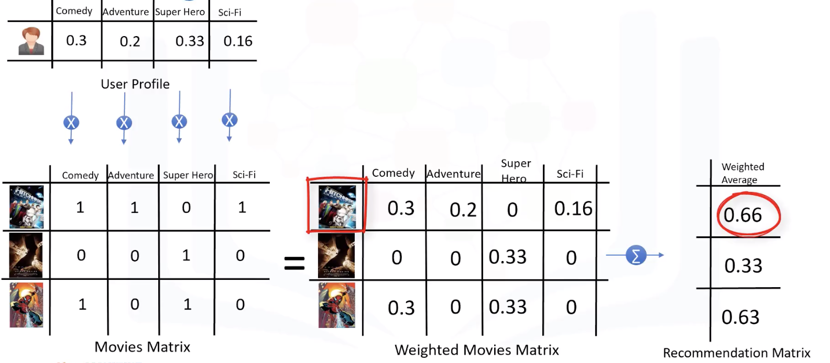

## Collaborative Filtering

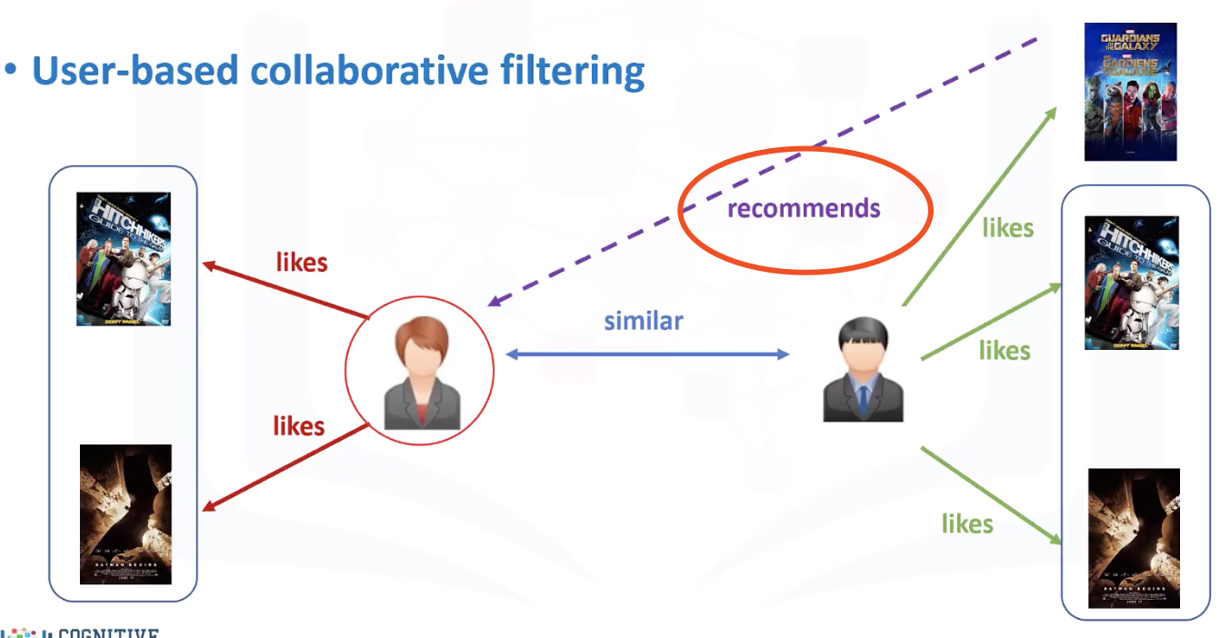

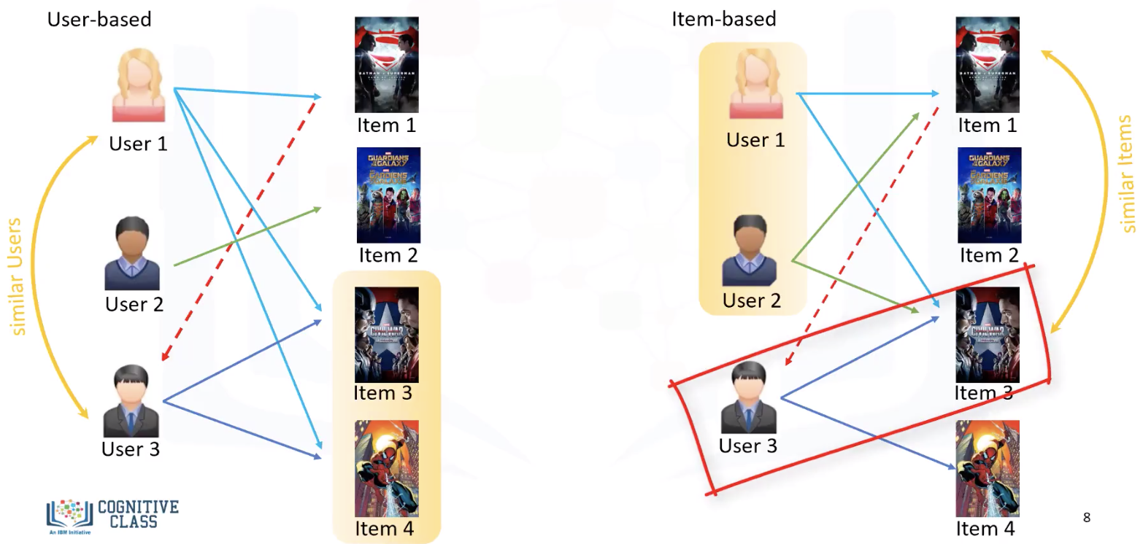

# Cloud Studio

https://cloudstudio.net/

## 1. 简介

### 过程

1. **定义问题（Decide on the question）**。 大多数机器学习过程都是从提出一个简单的条件程序或基于规则的引擎无法回答的问题开始的。 这些问题通常围绕基于数据集合的预测展开。
   * 明确问题的类型和目标
2. **收集和准备数据（Collect and prepare data）**。为了能够回答你的问题，你需要数据。数据的质量（有时是数量）将决定你回答最初问题的能力。可视化数据是这个阶段的一个重要方面。此阶段还包括将数据拆分为训练和测试组以构建模型。
   * **数据清洗**：处理缺失值、异常值等
   * **划分数据集**：将数据划分为训练集和测试集（有时还包括验证集）
     + 训练：train
     + 测试：test
     + [验证]：验证集是一个较小的独立示例组，用于调整模型的超参数或架构，以改进模型。
3. **选择模型和算法（Choose a training method）**。根据问题的类型（回归、分类、聚类等）以及数据的特点，选择合适的模型或算法。不同的算法在不同的数据分布和问题背景下表现不同，这一步通常需要一定的实验和经验。
   * Scikit-learn
4. **训练模型（Train the mode）**。使用你的训练数据，你将使用各种算法来训练模型以识别数据中的模式。该模型可能会利用可以调整的内部权重来使数据的某些部分优于其他部分，从而构建更好的模型。
   * 我们把 train set：X + y 发送出去。
5. **评估模型（Evaluate the model）**。通过使用未见过的测试数据，评估模型的表现。这一步通常通过衡量特定的评价指标（如准确率、召回率、F1分数等）来判断模型的有效性。
   * 避免 欠拟合 和 过拟合

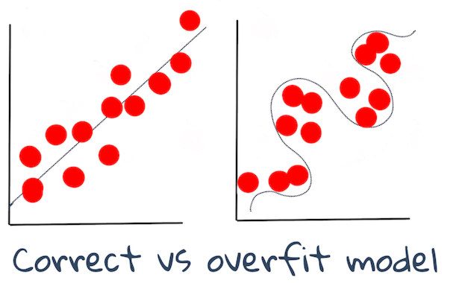

1. **模型调优（Parameter tuning）**。根据评估结果，对模型进行优化。这可以通过调整模型的超参数、选择不同的特征、或使用不同的算法来实现。超参数调优（如使用网格搜索或随机搜索）在提高模型表现上至关重要。
2. **预测（Predict）**。在对模型进行足够的评估和优化后，可以将模型应用于新的输入数据以进行预测。
3. **可视化（Visualization）**。

## 2. 回归

Python + SciKit

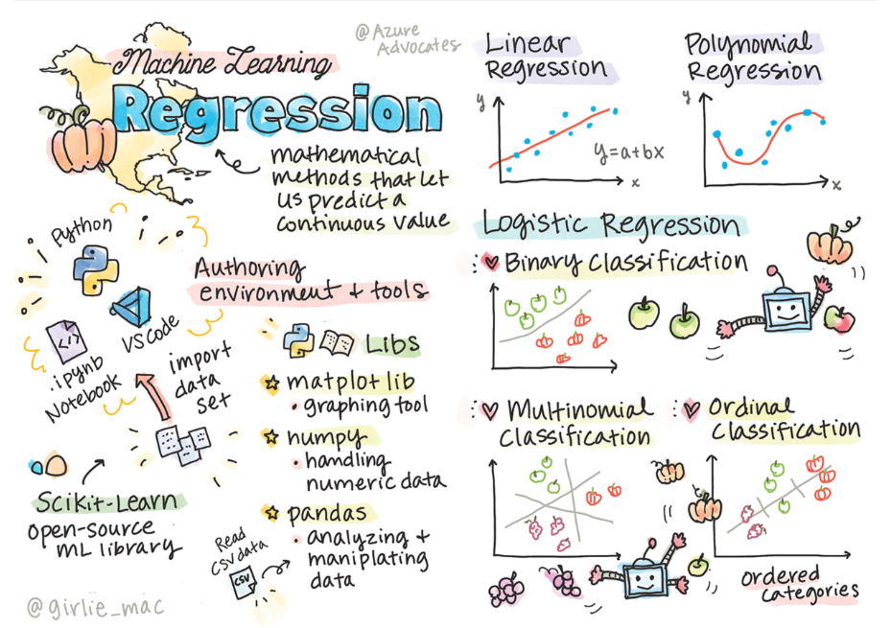

### 使用 Scikit-learn 构建回归模型：准备和可视化数据

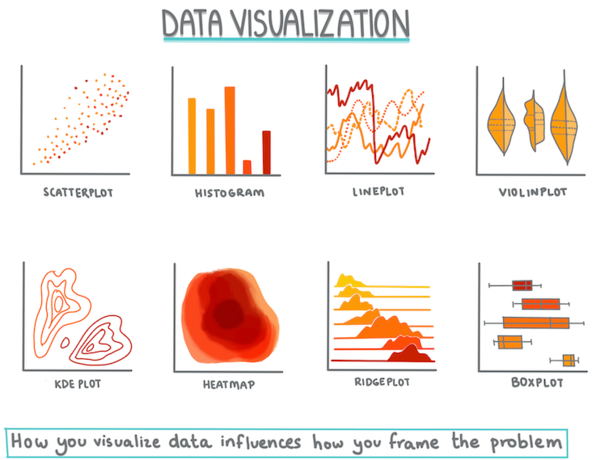

### 两种回归：线性回归（linear regression）+ 多项式回归（polynomial）

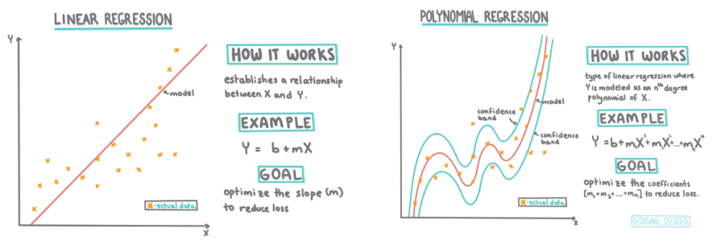

线性回归的目标是画一条线，可以：

* 显示变量关系
* 作出预测，预测新数据点与该线的关系

### 逻辑回归（logistic regression）

发现预测二元分类的模式。

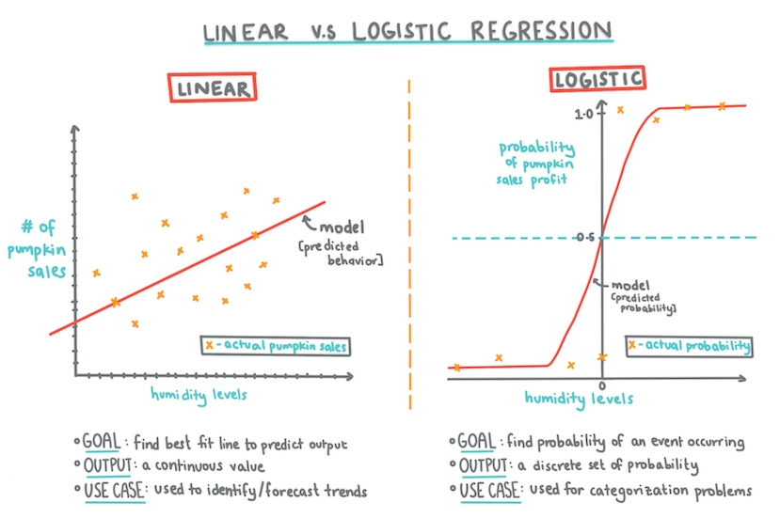

## 3. 网络应用

## 4. 分类

Scikit_learn 将分类任务归在了监督学习类别中，在这个类别中你可以找到很多可以用来分类的方法。以下这些算法都可以用于分类：

* 线性模型（Linear Models）
* 支持向量机（Support Vector Machines）
* 随机梯度下降（Stochastic Gradient Descent）
* 最近邻（Nearest Neighbors）
* 高斯过程（Gaussian Processes）
* 决策树（Decision Trees）
* 集成方法（投票分类器）（Ensemble methods（voting classifier））
* 多类别多输出算法（多类别多标签分类，多类别多输出分类）（Multiclass and multioutput algorithms (multiclass and multilabel classification, multiclass-multioutput classification)）

你也可以使用[神经网络来分类数据](https://scikit-learn.org/stable/modules/neural_networks_supervised.html#classification), 但这对于本课程来说有点超纲了。

分类器之间的可视化展示：

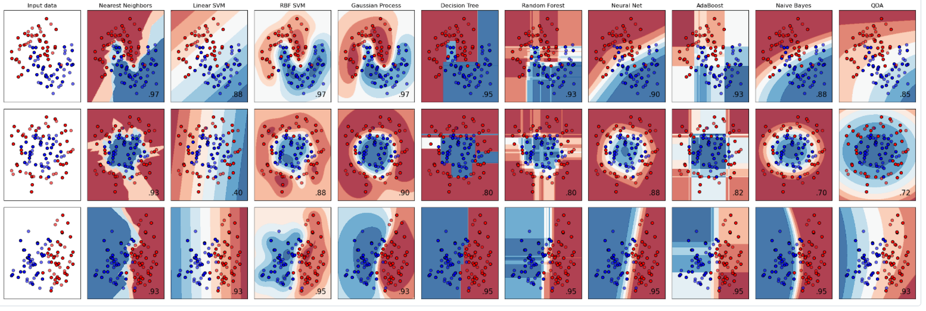

机器学习速查表：

https://learn.microsoft.com/en-us/azure/machine-learning/algorithm-cheat-sheet?view=azureml-api-1&WT.mc_id=academic-77952-leestott

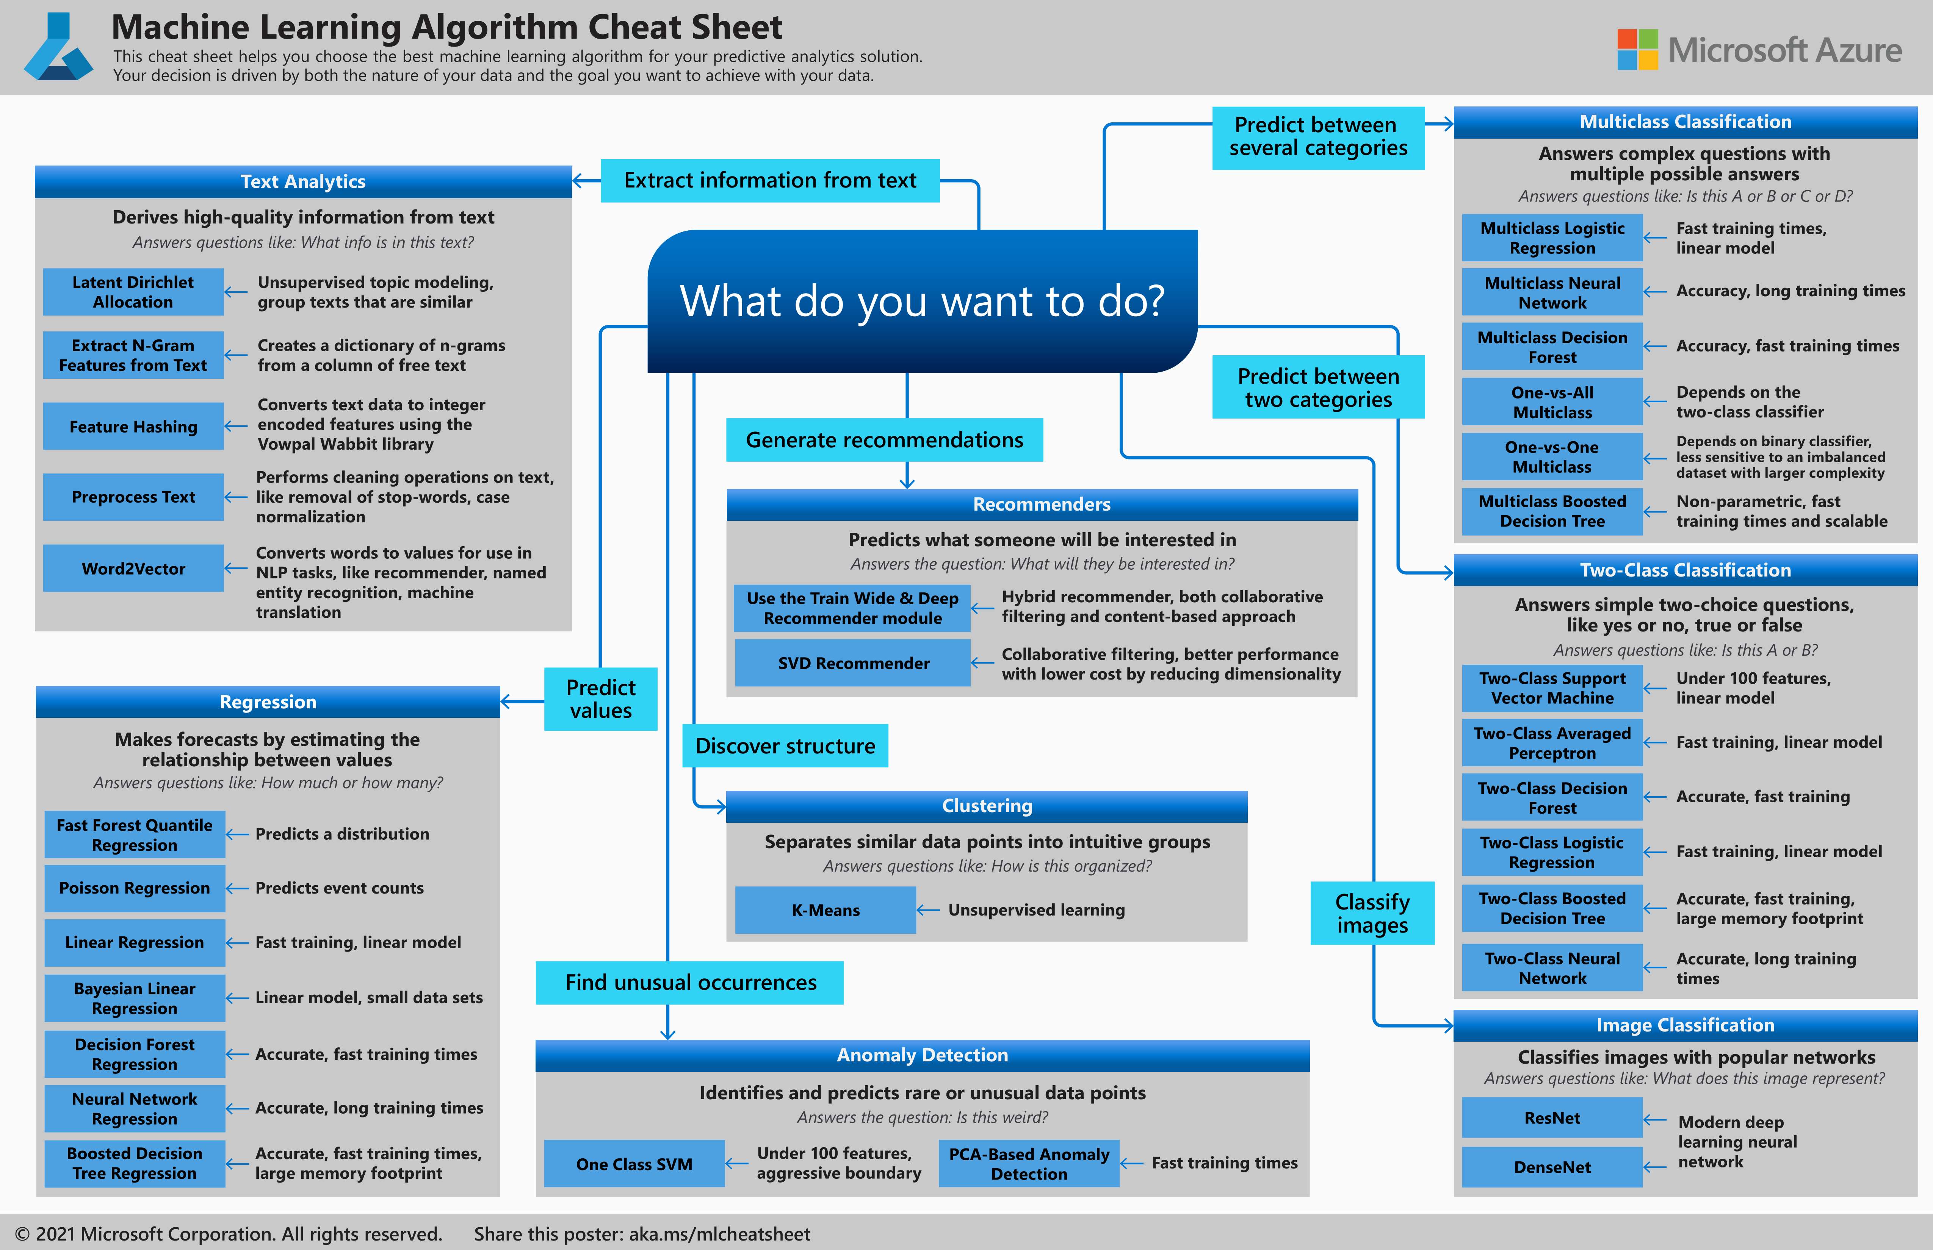

**分类学习路线图(图中并没有包含Logistic Regression Classification 算法)**

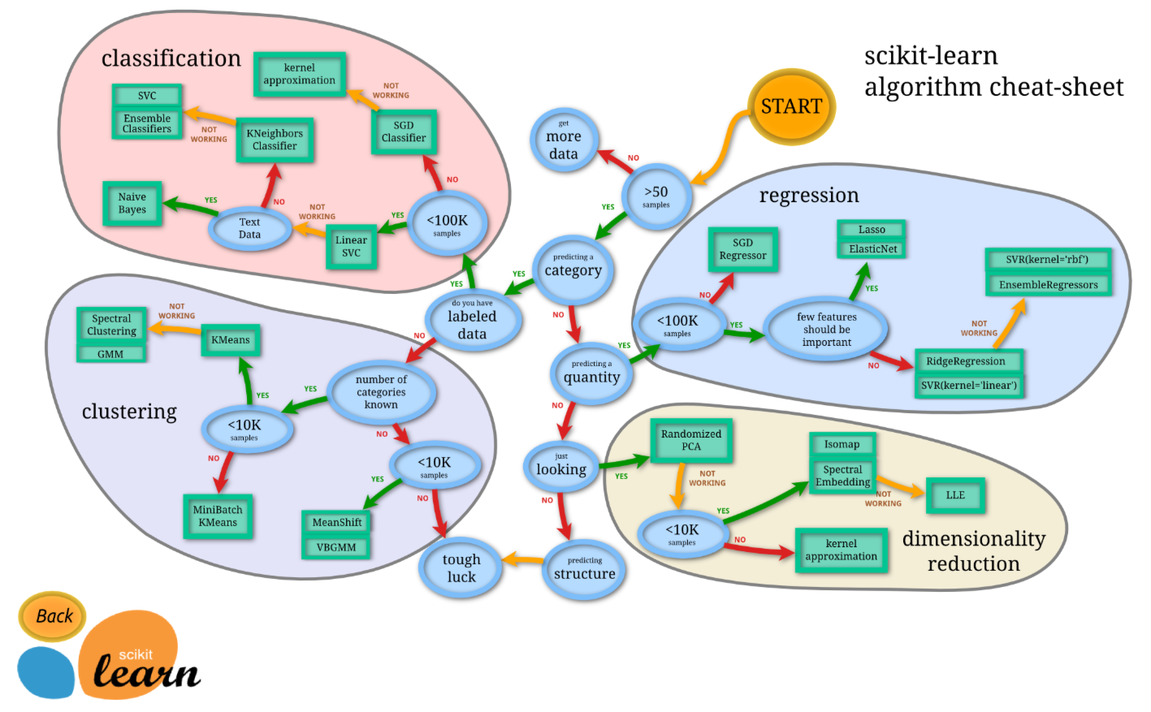

* Logistic Regression classification
* 线性 SVC 分类器
* K-近邻分类器
* Support Vector 分类器
* 集成分类器

## 5. 聚类（clustering）

用于寻找类似对象并将他们分成不同的组（这些组称做“聚类”（cluster））

* “聚类”（cluster）属于 un-supervising ML
  + 没有 label（标签）

聚类的应用：

* 理解杂乱状态：
  + 整理一堆衣服
  + 尝试分析用户的偏好或确定任何未标记数据集的特征
  + 市场细分之类的事情，例如确定哪些年龄组购买哪些商品
* 异常检测：
  + 从信用卡交易数据集中检测欺诈
  + 确定一批医学扫描中的肿瘤。
* 对搜索结果进行分组‘

**Scikit-learn 支持的方法及其适当用例的简化表：**

|  |  |
| --- | --- |
| K-Means | 通用目的，归纳的 |
| Affinity propagation | 许多，不均匀的聚类，归纳的 |
| Mean-shift | 许多，不均匀的聚类，归纳的 |
| Spectral clustering | 少数，甚至聚类，转导的 |
| Ward hierarchical clustering | 许多，受约束的聚类，转导的 |
| Agglomerative clustering | 许多，受约束的，非欧几里得距离，转导的 |
| DBSCAN | 非平面几何，不均匀聚类，转导的 |
| OPTICS | 不平坦的几何形状，具有可变密度的不均匀聚类，转导的 |
| Gaussian mixtures | 平面几何，归纳的 |
| BIRCH | 具有异常值的大型数据集，归纳的 |

**聚类算法**

* **层次聚类**：如果一个对象是根据其与附近对象的接近程度而不是较远对象来分类的，则聚类是根据其成员与其他对象之间的距离来形成的。Scikit-learn 的凝聚聚类是分层的。

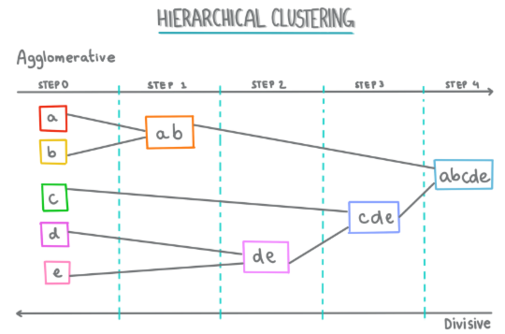

* **质心聚类**。这种流行的算法需要选择“k”或要形成的聚类数量，然后算法确定聚类的中心点并围绕该点收集数据。**K-means 聚类**是质心聚类的流行版本。中心由最近的平均值确定，因此叫做质心。与聚类的平方距离被最小化。

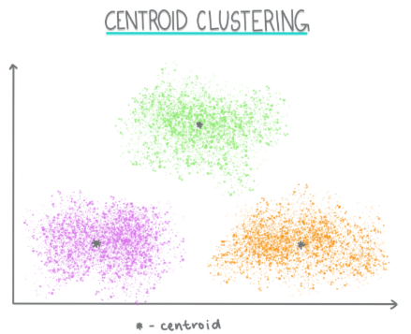

* **基于分布的聚类**。基于统计建模，基于分布的聚类中心确定一个数据点属于一个聚类的概率，并相应地分配它。高斯混合方法属于这种类型。
* **基于密度的聚类**。数据点根据它们的密度或它们彼此的分组分配给聚类。远离该组的数据点被视为异常值或噪声。DBSCAN、Mean-shift 和 OPTICS 属于此类聚类。
* **基于网格的聚类**。对于多维数据集，创建一个网格并将数据划分到网格的单元格中，从而创建聚类。

### K-Means 聚类

K-Means 是最常见的聚类技术。

K-Means Clustering 是一种源自信号处理领域的方法。它用于使用一系列观察将数据组划分和划分为“k”个聚类。每个观察都用于对最接近其最近“平均值”或聚类中心点的给定数据点进行分组。



K-Means 聚类过程分三步执行：

1. 该算法通过从数据集中采样来选择 k 个中心点。在此之后，它循环：
   1. 它将每个样本分配到最近的质心。
   2. 它通过取分配给先前质心的所有样本的平均值来创建新质心。
   3. 然后，它计算新旧质心之间的差异并重复直到质心稳定。

## 6. 自然语言处理

### NPL 常见的任务：

* **标记化（Tokenization）**：大多数 NLP 算法要做的第一件事可能是将文本拆分为**标记**或**单词**。 虽然这听起来很简单，但必须考虑标点符号以及不同语言的单词和句子分隔符可能会变得很棘手。 您可能必须使用各种方法来确定分界。

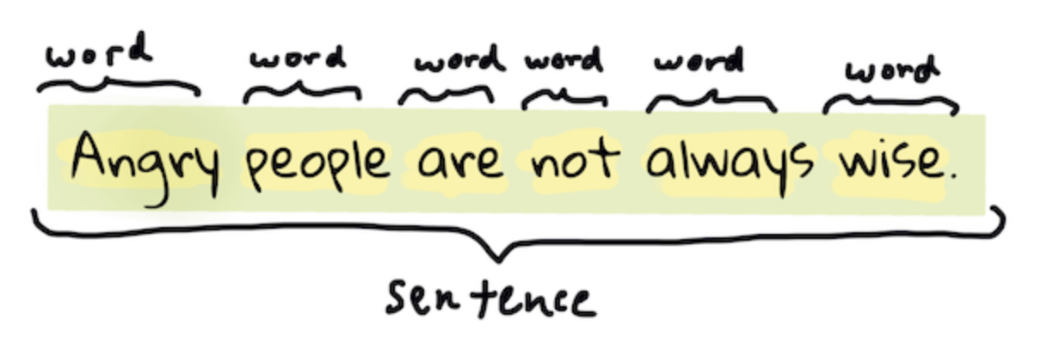

* **嵌入（Embeddings）：**一种将文本数据转换为数字的方法。 嵌入的方式是使具有相似含义的单词或一起使用的单词聚集在一起。

"I have the highest respect for your nerves, they are my old friends." ->

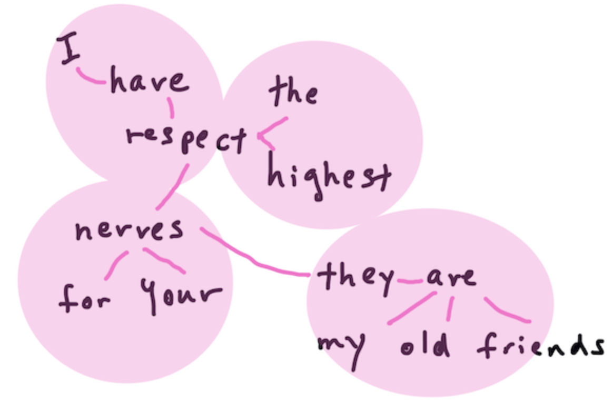

* **解析和词性标注（Parsing & Part-of-speech Tagging）**：每个已标记化的单词都可以标记为词性 - 名词、动词或形容词。 句子“敏捷的红狐狸跳过了懒惰的棕色狗”可能被词性标记为“狐狸=名词，跳跃=动词”。

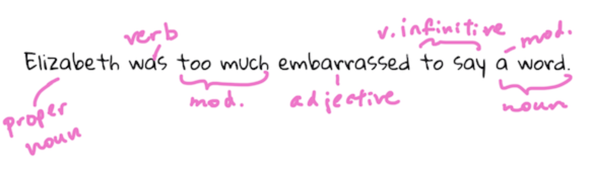

* **单词和短语频率（Word and Phrase Frequencies）**：分析大量文本时，一个有用的过程是为每个感兴趣的单词或短语及其出现频率建立一个字典。 短语“敏捷的红狐狸跳过了懒惰的棕色狗”的词频为 2。
* **N 元语法（N-grams）**：文本可以被分割成一定长度的**单词序列**、单个单词（**unigram**）、两个单词（**bigrams**）、三个单词（**trigrams**）或任意数量的单词（**n-grams**）。

例：n 元语法得分为 2 的：**the quick red fox jumped over the lazy brown dog**：

1. the quick
2. quick red
3. red fox
4. fox jumped
5. jumped over
6. over the
7. the lazy
8. lazy brown
9. brown dog

将其想象为句子上的**滑动框**可能更容易。 这是 3 个单词的 n 元语法，每个句子中的 n 元语法以粗体显示：

1. **the quick red** fox jumped over the lazy brown dog
2. the **quick red fox** jumped over the lazy brown dog
3. the quick **red fox jumped** over the lazy brown dog
4. the quick red **fox jumped over** the lazy brown dog
5. the quick red fox **jumped over the** lazy brown dog
6. the quick red fox jumped **over the lazy** brown dog
7. the quick red fox jumped over **the lazy brown** dog
8. the quick red fox jumped over the **lazy brown dog**

* **名词短语提取（Noun phrase Extraction）**：在大多数句子中，都有一个名词作为句子的主语或宾语。 在英语中，它通常可以被识别为前面有“a”或“an”或“the”。当尝试理解句子的含义时，通过“提取名词短语”来识别句子的主语或宾语是 NLP 中的一项常见任务。

例：the quick red fox jumped over the lazy brown dog.句子中，有 2 个名词：

* + Quick red fox
  + Lazy brown dog
* **情感分析（Sentiment analysis）**：可以分析句子或文本的情绪，或者它的“积极”或“消极”程度。 情绪通过极性和客观性/主观性来衡量。 极性的测量范围是 -1.0 到 1.0（负到正）和 0.0 到 1.0（最客观到最主观）
* **词形变化（Inflection）**：词形变化使您能够获取单词并获得该单词的单数或复数形式。
* **词形还原（Lemmatization）**：一组单词的词根或中心词，例如 flew、flies、flying 具有动词 fly 的引理。
* **词网 (WordNet)**: 一个数据库，包含许多不同语言中每个单词的单词、同义词、反义词和许多其他详细信息。 当尝试构建翻译、拼写检查器或任何类型的语言工具时，它非常有用。

NPL 库

# Microsoft Fundamentals of Machine Learning

https://learn.microsoft.com/en-us/training/modules/fundamentals-machine-learning/5-binary-classification